**ĐẠI HỌC QUỐC GIA HÀ NỘI**

**TRƯỜNG ĐẠI HỌC CÔNG NGHỆ**

**---------------------------**



**Họ và tên: Phạm Văn Linh**

**PHÁT TRIỂN DỊCH VỤ TRỰC TUYẾN   
HỖ TRỢ THỰC HÀNH NGÔN NGỮ**

**KHÓA LUẬN TỐT NGHIỆP ĐẠI HỌC HỆ CHÍNH QUY**

**Ngành: Công nghệ thông tin**

**HÀ NỘI - 2018**

**ĐẠI HỌC QUỐC GIA HÀ NỘI**

**TRƯỜNG ĐẠI HỌC CÔNG NGHỆ**

**---------------------------**



**Họ và tên: Phạm Văn Linh**

**ĐỀ TÀI: PHÁT TRIỂN DỊCH VỤ TRỰC TUYẾN HỖ TRỢ THỰC HÀNH NGÔN NGỮ**

**KHÓA LUẬN TỐT NGHIỆP ĐẠI HỌC HỆ CHÍNH QUY**

**Ngành: Công nghệ thông tin**

**Cán bộ hướng dẫn: PSG.TSNguyễn Ngọc Hóa**

**HÀ NỘI - 2018**

# 

# **LỜI CAM ĐOAN**

Tôi xin cam đoan khóa luận tốt nghiệp do tôi tự mình thực hiện dưới sự hướng dẫn của Thầy Nguyễn Ngọc Hóa, mọi thông tin tham khảo sử dụng trong khóa luận đều được trích dẫn đầy đủ và hợp pháp.

Tôi xin hoàn toàn chịu trách nhiệm và chịu mọi hình thức kỷ luật theo quy định của nhà trường cho lời cam đoan của mình.

Hà Nội, ngày 16 tháng 5 năm 2018

Người cam đoan

Phạm Văn Linh

# **LỜI CẢM ƠN**

Tôi xin chân thành cảm ơn PGS.TS Nguyễn Ngọc Hóa là giảng viên của Trường Đại học Công Nghệ - ĐHQGHN đã tận tình giúp đỡ tôi về kiến thức, định hướng phát triển và cả về tinh thần cố gắng trong suốt quá trình làm khóa luận tốt nghiệp.

Tôi cũng xin gửi lời cảm ơn đến các thầy cô của khoa Công Nghệ Thông Tin vì đã giảng dạy, giúp đỡ và hướng dẫn tôi trong suốt 4 năm theo học tại Trường Đại học Công Nghệ - ĐHQGHN.

Cảm ơn những người bạn đã cùng tôi vượt qua quãng thời gian sinh viên đầy những kỉ niệm vui buồn.

Cuối cùng, tôi xin gửi lời biết ơn sâu sắc đến với gia đình vì đã luôn ở bên cạnh ủng hộ tôi trên con đường học tập và nghiên cứu đầy khó khăn.

*Xin chân thành cảm ơn.*

Hà Nội, ngày16 tháng 5 năm 2018

Phạm Văn Linh

# **TÓM TẮT NỘI DUNG**

***Tóm tắt:***Ngày nay, thời đại toàn cầu hóa, thế giới ngày càng xích lại gần nhau hơn, nhu cầu liên kết, trao đổithông tin, giao lưu văn hóa rất phổ biến. Tuy nhiên, để có thể giao lưu, học tập và tiếp thu các nền văn hóa trên thế giới, việc thực hành trao đổi ngôn ngữ cực kì quan trọng. Ở Việt Nam, đối với học sinh sinh viên, hệ thống giáo dục tập trung chủ yếu trên nền tảng lí thuyết nên rất nhiều bạn mặc dù nắm chắc được ngữ pháp, từ vựng của các môn học ngoại ngữ nhưng lại không thể giao tiếp, trò chuyện với người nước ngoài. Không phải ai cũng đủ điều kiện,thời gian và tiền bạc để đến các trung tâm để trao đổi thực hành, trao đổi trực tiếp và tương tác với giáo viên nước ngoài.

Do đó, trong khóa luận tốt nghiệp này, tôi tập trung phát triển dịch hỗ trợ thực hành ngôn ngữ trực tuyến,để mọi người có thể tham gia kết bạn, giao lưu, luyện tập, trao đổi và trau dồi kiến thức liên quan đến các ngôn ngữ khắp nơi trên thế giới. Dịch vụ này cực kì đơn giản, giành cho mọi người, mọi lứa tuổi có thể tham gia, và không mất nhiều thời gian, tiền bạc.Không những là nơi để thực hành ngôn ngữ mà còn là nơi để giải trí, kết bạn, trò chuyện, tâm sự, cải thiện kĩ năng, nâng cao trình độ ngôn ngữ để giúp mọi người tự tin làm chủ kho tri thức của nhân loại.

Nội dung của khóa luận sẽ trình bày lí thuyết, quá trình xây dựng và thiết kế dịch vụ trực tuyến hỗ trợ ngôn ngữ.

# **MỤC LỤC**

**LỜI CAM ĐOAN** 1

**LỜI CẢM ƠN** 2

**TÓM TẮT NỘI DUNG** 3

**MỤC LỤC** 4

**DANH MỤC BẢNG SỐ LIỆU** 7

**DANH MỤC HÌNH VẼ** 9

**MỞ ĐẦU** 11

**1.Đặt vấn đề** 11

**2.Mục tiêu của khóa luận** 11

**3.Tổ chức khóa luận** 12

**Chương 1: Tổng quan về hỗ trợ thực hành ngôn ngữ** 13

**1.1.Một số ứng dụng về thực hành ngôn ngữ** 13

**1.1.1.Ứng dụng Speaky** 13

**1.1.2.Ứng dụng Itaky** 14

**1.1.3. Khảo sát thực tế** 15

**1.1.4.Kết luận** 16

**1.2.** **Tổng quan về ứng dụng** 16

**1.2.1. Hiển thị cộng đồng ngôn ngữ** 16

**1.2.2.Chức năng nhắn tin, trò chuyện trực tuyến** 17

**1.2.3.Chức năng dịch tin nhắn về ngôn ngữ mẹ đẻ** 17

**1.2.4.Chức năng kiểm tra lỗi chính tả** 17

**1.2.5.Chức năng sửa tin nhắn** 17

**1.2.6.Chức năng gọi điện bằng video(call video)** 18

**1.2.7.Chức năng đăng bài –thảo luận** 18

**1.2.8.Chức năng dịch bài đăng, bình luận** 18

**1.2.9.Chức năng bình luận trên bài đăng** 18

**1.2.10.Chức năng tính điểm lên cấp** 18

**1.3.** **Phạm vi của ứng dụng** 18

**Chương 2: Phân tích, thiết kế dịch vụ** 19

**2.1.** **Phân tích yêu cầu** 19

**2.1.1. Yêu cầu với người dùng** 19

**2.1.2.Yêu cầu đối vớiquản trị viên** 22

**2.2. Đặc tả yêu cầu** 23

**2.2.1. Đặc tả ca sử dụng** 23

**2.2.2.Các chức năng của người dùng** 25

**2.2.3.Các chức năng của quản trị viên** 42

**2.3.** **Thiết kế cơ sở dữ liệu** 48

**2.3.1. Mô hình quan hệ trong cơ sở dữ liệu** 48

**2.3.2. Mô tả cấu trúc từng bảng trong Database** 50

**Chương 3: Xây dựng dịch vụ và kết quả đạt được** 59

**3.1.** **Màn hình làm việc của dịch vụ** 59

**3.2.** **Màn hình đăng nhập** 60

**3.3.** **Màn hình đăng kí** 60

**3.4.** **Màn hình đăng kí thông tin tài khoản sau khi đã xác thực địa chỉ email** 61

**3.5.** **Màn hình làm việc chính của dịch vụ.** 61

**3.6.** **Màn hình nhắn tin** 62

**3.7.** **Màn hình hiển thị thông báo cho người dùng** 63

**3.8.** **Đối với màn hình nhắn tin trên trang chủ** 64

**3.9.** **Đối với chức năng check lỗi chính tả** 65

**3.10.Người dùng nhập nội dung sửa đổi vào ô input bôi màu cam** 66

**3.11.Dịch vụ hỗ trợ đối chiếu nội dung tin nhắn cũ và đã sửa**. 67

**3.12.Màn hình cài đặt trong tin nhắn** 67

**3.13.Chức năng nhắn tin bằng audio** 69

**3.14.Chức năng gọi video trực tuyến** 70

**3.15.Chức năng tìm kiếm người dùng trong cộng đồng** 70

**3.16.Chức năng xem thông tin cá nhân của người dùng** 71

**3.17.Chức năng thay đổi thông tin người dùng và thay đổi mật khẩu** 71

**3.18.Chức năng thêm ngôn ngữ thực hành, trao đổi** 72

**3.19.Chức năng thêm ngôn ngữ mẹ đẻ** 72

**3.20.Chức năng xem danh sách block hoặc danh sách theo dõi của người dùng** 73

**3.21.Chức năng xem thông tin người dùng khác trong cộng đồng** 74

**3.22.Chức năng đăng bài-thảo luận** 75

**3.24.Chức năng dịch bài đăng, dịch bình luần trong bài đăng** 76

**3.25.Chức năng sửa bài đăng, sửa bình luận trong bài đăng** 77

**3.26.Chức năng report bài đăng của người dùng** 78

**3.27.Người dùng có thể lọc bài đăng** 79

**Chương 4 : Kết luận và hướng phát triển** 80

**4.1.** **Các kết quả chính** 80

**4.2.** **Định hướng phát triển trong tương lai** 80

# **DANH MỤC BẢNG SỐ LIỆU**

**Bảng 1** : Ca sử dụng xác thực địa chỉ email của người dùng 27

**Bảng 2**.: Ca sử dụng đăng kí thông tin tài khoản 27

**Bảng 3.:** Ca sử dụng đăng nhập 28

**Bảng 4**.: Ca sử dụng thay đổi thông tin cá nhân 29

**Bảng 5.:** Ca sử dụng đăng xuất 29

**Bảng 6.:** Ca sử dụng nhắn tin, trò chuyện 30

**Bảng 7.**: Ca sử dụng gửi tin nhắn âm thanh 31

**Bảng 8.:** Ca sử dụng gọi video trực tuyến 31

**Bảng 9.:** Ca sử dụng dịch tin nhắn 32

**Bảng 10.:** Ca sử dụng sửa tin nhắn 33

**Bảng 11.:** Ca sử dụng hiển thị lỗi chính tả 34

**Bảng 12.:** Ca sử dụng cài đặt trong nhắn tin, trò chuyện 34

**Bảng 13.:** Ca sử dụng xem thông báo 35

**Bảng 14.:** Ca sử dụng tạo bài đăng 36

**Bảng 15.:** Ca sử dụng sửa bài đăng 36

**Bảng 16.:** Ca sử dụng xóa bài đăng 37

**Bảng 17.:** Ca sử dụng dịch bài đăng 37

**Bảng 18.:** Ca sử dụng tắt bình luận 38

**Bảng 19.:** Ca sử dụng tìm kiếm, lọc bài đăng 39

**Bảng 20.:** Ca sử dụng bình luận trong bài đăng 39

**Bảng 21.:** Ca sử dụng sửa bình luận trong bài đăng 40

**Bảng 22.:** Ca sử dụng bình luận 40

**Bảng 23.:** Ca sử dụng xóa bình luận 41

**Bảng 24.:** Ca sử dụng thêm thông tin 42

**Bảng 25.:** Ca sử dụng quên mật khẩu 42

**Bảng 26.:** Ca sử dụng thêm người dùng 43

**Bảng 27.:** Ca sử dụng tạo tài khoản người dùng 44

**Bảng 28.:** Ca sử dụng xóa tài khoản người dùng 45

**Bảng 29.:** Ca sử dụng khóa tài khoản người dùng 45

**Bảng 30.:** Ca sử dụng tìm kiếm người dùng 46

**Bảng 31.:** Ca sử dụng lọc người dùng 46

**Bảng 32.:** Ca sử dụng tạo thông báo 47

**Bảng 33.:** Ca sử dụng xem nội dung report 47

**Bảng 34.:** Ca sử dụng xóa nội dung report 48

**Bảng 35.:** Ca sử dụng lọc report người dùng 48

**Bảng 36.:** Danh sách các bảng có trong mô hình quan hệ 50

**Bảng 37.:** Bảng user 52

**Bảng 38.:** Bảng report_content 52

**Bảng 39.:** Bảng type 53

**Bảng 40.:** Bảng setting 53

**Bảng 41.:** Bảng report 53

**Bảng 42.:** Bảng report_post_comment 53

**Bảng 43.:** Bảng post_title 54

**Bảng 44.:** Bảng post 54

**Bảng 45.:** Bảng likes_post 55

**Bảng 46.:** Bảng notify_post 55

**Bảng 47.:** Bảng notify_comment 55

**Bảng 48.:** Bảng notify_admin 56

**Bảng 49.:** Bảng nativelg 56

**Bảng 50.:** Bảng message 56

**Bảng 51.:** Bảng level 57

**Bảng 52.:** Bảng language 57

**Bảng 53.:** Bảng follow 57

**Bảng 54.:** Bảng exchangelg 57

**Bảng 55.:** Bảng editmessage 58

**Bảng 56.:** Bảng delconversation 58

**Bảng 57.:** Bảng degree 58

**Bảng 58.:** Bảng comment 59

**Bảng 59.:** Bảng checkmisspellings 59

**Bảng 60.:** Bảng blockmessages 59

**Bảng 61.:** Bảng blocklist_user 60

**Bảng 62.:** Bảng blockist_admin 60

# **DANH MỤC HÌNH VẼ**

Hình 1.1. : Giao diện chính của ứng dụng speaky 15

Hình 1.2. : Giao diện sửa tin nhắn 16

Hình 1. 3. : Giao diện cho tính năng đăng kí bài học có trả phí của ứng dụng Itaky 17

Hình 1. 4. : Tính năng xem bài đăng và bình luận trong itaky 17

Hình 2.1. : Ca sử dụng người dùng 24

Hình 2.2. : Ca sử dựng người dùng 25

Hình 2.3. : Ca sử dụng quản trị viên 26

Bảng 2.1. : Ca sử dụng xác thực địa chỉ emai của người dùng 27

Hình 2.4. : Mô hình quan hệ cơ sở dữ liệu của dịch vụ 49

Hình 3.1. : Màn hình làm việc 59

Hình 3.2. : Màn hình đăng nhập dịch vụ trực tuyến 59

Hình 3.3. : Màn hình đăng kí tài khoản dịch vụ trực tuyến 60

Hình 3.4. : Màn hình thông tin tài khoản dịch vụ trực tuyến 60

Hình 3.5. : Màn hình trang chủ hệ thống 61

Hình 3.6. : Màn hình nhắn tin trên trang chủ 62

Hình 3.7. : Màn hình nhắn tin trên trang messenger 62

Hình 3.8. : Màn hình thông báo tin nhắn trên trang chủ 63

Hình 3.9. : Màn hình dịch tin nhắn về ngôn ngữ mẹ đẻ của người dùng 63

Hình 3.10. : Màn hình lỗi chính tả trong tin nhắn và gợi ý sửa đổi của dịch vụ 64

Hình 3.11. : Màn hình sửa nội dung tin nhắn trong dịch vụ 65

Hình 3.12. : Màn hình hiển thị nội dung tin nhắn trong dịch vụ 65

Hình 3.13. : Màn hình khi người dùng tắt chức năng check lỗi chính tả 66

Hình 3.14. : Màn hình khi người bật chức năng block messages 67

Hình 3.15. : Màn hình thay đổi ngôn ngữ mẹ đẻ của người dùng 67

Hình 3.16. : Màn hình thay đổi ngôn ngữ thực hành- trao đổi của người dùng 68

Hình 3.17. : Màn hình ghi âm trực tuyến của người dùng trong dịch vụ 68

Hình 3.18. : Màn hình gọi video trực tuyến của người dùng trong dịch vụ 69

Hình 3.19. : Màn hình kết quả tìm kiếm người dùng có giá trị “phamvanlinh ” 69

Hình 3.20. : Màn hình trang profile của người dùng 70

Hình 3.21. : Màn hình thay đổi thông tin cá nhân của người dùng 70

Hình 3.22. : Màn hình thêm ngôn ngữ trao đổi-Người dùng đã thêm đủ 4 ngôn ngữ trao đổi nên không được phép thêm nữa. 71

Hình 3.23. : Màn hình thêm ngôn ngữ mẹ đẻ của người dùng 71

Hình 3.24. : Màn hình danh sách block người dùng 72

Hình 3.25. : Màn hình danh sách theo dõi người dùng 72

Hình 3.26. : Màn hình thông tin người dùng trong cộng đồng 73

Hình 3.27. : Màn hình report người dùng trong cộng đồng 73

Hình 3.28. : Màn hình giao diện đăng bài 74

Hình 3.29. : Màn hình người dùng Pham Van Linh đăng bài thảo luận về chủ đề Phát Âm 74

Hình 3.30. : Màn hình thích bài đăng và xem thông tin những người thích bài đăng 75

Hình 3.31. : Màn hình người dùng dịch bài đăng và dịch bình luận trong bài đăng 75

Hình 3.32. : Màn hình người dùng sửa bài đăng và sửa bình luận trong bài đăng 76

Hình 3.33. : Màn hình tắt bình luận trong bài đăng của mình 76

Hình 3.34. : Màn hình report bài đăng của người dùng 77

Hình 3.35. : Màn hình tìm kiếm bài đăng theo tên người dùng “Nguyen Ngan” tìm được 4 kết quả phù hợp. 78

Hình 3.36. : Màn hình lọc bài đăng theo chủ đề “Cấu Trúc” tìm được 2 bài đăng phù hợp 78

# **MỞ ĐẦU**

1. **Đặt vấn đề**

Xuất phát từ nhu cầu thực tiễn, đa số các bạn học sinh, sinh viên Việt Nam yếu ngoại ngữ nhất là kĩ năng thực hành giao tiếp ngoại ngữ. Các chương trình giáo dục ngoại ngữ đặc biệt là tiếng anh, chỉ thiên về nghe viết là chủ yếu nên mặc dù người Việt rất giỏi về ngữ pháp nhưng về khả năng nghe-nói viết thì kém do môi trường thực hành không được chú trọng. Do đó nhiều học sinh, sinh viên Việt Nam lớn lên không tự tin khi giao tiếp hoặc ngại giao tiếp, không áp dụng được ngoại ngữ trong học tập, cuộc sống.

Trên môi trường Internet đã có một số ứng dụng thực hành trao đổi ngôn ngữ như Speaky, Itaky. Tuy nhiên các ứng dụng này hoặc còn quá đơn giản như Speaky hoặc quá phức tạp, trả phínhư Itaky để sử dụng.

* Để phần nào giải quyết hiện trạng trên, chúng tôi cầntập trung xây dựng một một ứng dụng với các mục tiêu:
* Dịch vụ trực tuyến miễn phí trên môi trường internet, nơi mọi người ở mọi lứa tuổi có thể tương tác và kết nối với nhau.
* Cung cấp môi trường, công cụ để thực hành, trao đổi ngôn ngữ.
* Cho phép người dùng sử dụng các ngôn ngữ đa dạng không chỉ ngôn ngữ mẹ đẻ để thực hành trao đổi, giao lưu, trò chuyện, thảo luận, tâm sự, mà còn áp dụng những gì đã học được để cải thiện kĩ năng của mình.
* Dịch vụ có tính tương tác trực tiếp, online với nhiều tính năng, giao diện gần giốngcác trang mạng nổi tiếng nhưFacebook, để người dùng thích hợpcho việc dễ sử dụng,vừa học, vừa giải trí.

1. **Mục tiêu của khóa luận**

Khóa luận này có mục tiêu tạo lập một dịch vụ trực tuyến có độtương tác cao với nhiều chức năng nhưtự động tạo lập cộng đồng người dùng cùng giao tiếp một ngôn ngữ.Chức năng trò chuyện, nhắn tin, thảo luận trực tuyến được hỗ trợ các tính năng liên quan đến thực hành, trao đổi ngôn ngữ.Ngoài ra ứng dụng còn cho phép đăng tin, thảo luận và tương tác các ý kiến cá nhân để giúp đỡ, trau đổi, học hỏi lẫn nhau.Nâng cao trình độ người học, cải thiện kĩ năng ngôn ngữ.

1. **Tổ chức khóa luận**

Các kết quả chính của khóa luận sẽ trình bày trong 4 chương có nội dung chính như sau:

* + **Chương 1**: Tổng quan về hỗ trợ thực hành ngôn ngữ
  + **Chương 2**: Phân tích, thiết kế dịch vụ
  + **Chương 3**: Xây dựng dịch vụ và kết quả đạt được
  + **Chương 4**: Kết luậnvà hướng phát triển

# **Chương 1: Tổng quan về hỗ trợ thực hành ngôn ngữ**

## **1.1.Một số ứng dụng về thực hành ngôn ngữ**

**1.1.1.****Ứng dụng Speaky**

Đây là một ứng dụng khá phổ biến trên nền web. Mặc dù ứng dụng này có thực hành ngôn ngữ và để sử dụng hết sức đơn giản. Tuy nhiên ứng dụng này ngoài tính năng chính là nhắn tin dựa trên việc người dùng đăng kí ngôn ngữ trao đổi, ngôn ngữ mẹ đẻra thì không còn tính năng nào khác.

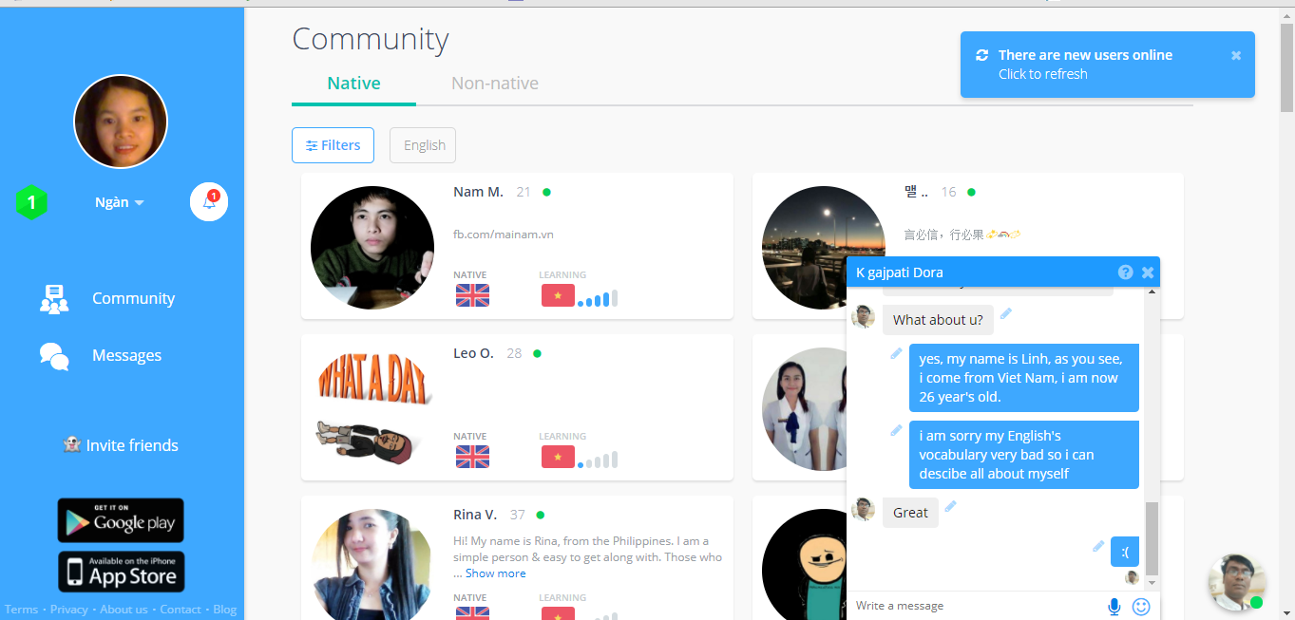

Hình 1.1. : Giao diện chính của ứng dụng speaky

Speaky có tính năng sửa tin nhắn của chính mình hoặc của người khác khi bạn viết sai chính tả hoặc cấu trúc ngữ pháp của ngôn ngữ đó. Tuy nhiên, tính năng này phụ thuộc rất lớn vào trình độ của người bên kia mà mình đang nhắn tin để biết là việc sửa tin nhắn đó có đúng hay không.

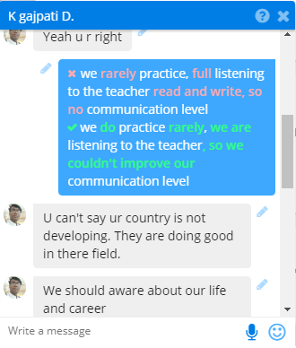

Hình 1.2. : Giao diện sửa tin nhắn

Thỉnh thoảng ứng dụng này cũng mắc một số lỗi như không thể Enter nội dung tin nhắn tới người bên kia.

**1.1.2.****Ứng dụng Itaky**

Ứng dụng này trái ngược hoàn toàn với ứng dụng Speaky. Ứng dụng hỗ trợ rất nhiều tính năng nhưng cần phải trả phí tương đối cao để sử dụng.Như vậy, đối với một số người không đủ điều kiện trả phí thì rất khó để sử dụng ứng dụng này.

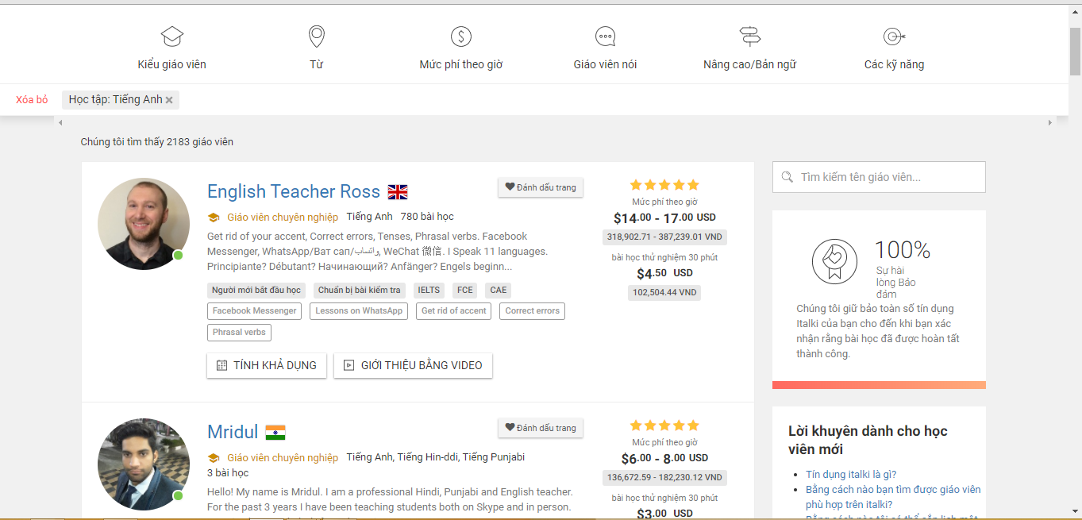

Hình 1.3. : Giao diện cho tính năng đăng kí bài học có trả phí của ứng dụng Itaky

Có thể thấy được rằng Itaky cũng có một số tính năng miễn phí cho người dùng nhưng rất hạn chế như xem các bài đăng, bài viết liên quan đến ngôn ngữ đang học, bình luận trên bài đăng đó.

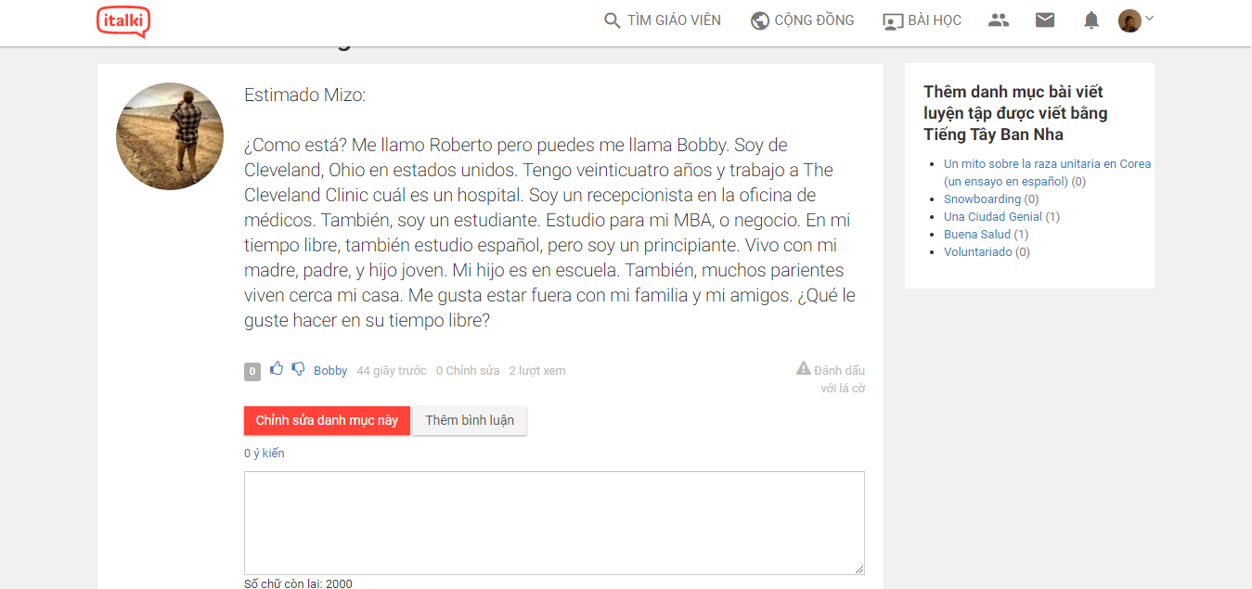

Hình 1.4. : Tính năng xem bài đăng và bình luận trong itaky

**1.1.3. Khảo sát thực tế**

Vì Anh ngữ là ngoại ngữ phổ biến nhất tại Việt Nam nên các cuộc khảo sát sẽ hướng tới ngoại ngữ này:

Theo như khảo sát của Vụ Giáo Dục Đại Học ngày 08/04/2015 về sinh viên sau khi ra trường đáp ứng yêu cầu kĩ thuật tiếng Anh, có khoảng 49.3% sinh viên đáp ứng được yêu cầu của người sử dụng, 18.9% sinh viên không đáp ứng được và 31.8% sinh viên cần đào tạo thêm. Như vậy hơn một nửa số sinh viên sau khi ra trường không đáp ứng đủ về yêu cầu kĩ năng tiếng Anh.Trong thực tế, việc học ngoại ngữ của người Việt Nam quá trú trọng vào ngữ pháp, thiếu thực hành nên khả năng giao tiếp còn hạn chế.Nhiều bạn sinh viên sau khi ra trường có kĩ năng đọc hiểu tốt nhưng lại giao tiếp ấp úng, không thể trôi chảy.**[1]**

Cũng theo khảo sát của tổ chức giáo dục quốc tế EF Education First công bố tháng 11/2017, chỉ số năng lực Anh ngữ của Việt Nam chỉ đứng 34 trong tổng số 80 quốc gia. Điều đó cho thấy mức độ thông thạo tiếng Anh của Việt Nam không có tiến bộ nào đáng kể từ các năm vừa qua. **[2]**

**1.1.4.****Kết luận**

Sau khi so sánh hai ứng dụng trên, cùng với khảo sát thực tế,tôi sẽ xây dựng dịch vụ trực tuyếntrên môi trường web miễn phí, tạo một số tính năng rất tiện lợi như nhắn tin, trò chuyện trong Speaky, tạo và xem các bài đăng trong Itaky. Người dùng có cơ hội nâng cao thêm trình độ, kĩ năng giao tiếp trong học tập và công việc.Ngoài ra, nhiều tính năng sẽ được dịch vụ hỗ trợ khi người dùng nhắn tin trò chuyện như kiểm tra lỗi chính tả của người dùng, dịch tin nhắn về ngôn ngữ mẹ đẻ của người dùng thông qua một công cụ dịch thuật được đánh giá rất cao và phổ biến là Google Translate. Đối với những người dùng trên Internet thì công cụ Google Translate không còn xa lạ gì nữa.

* 1. **Tổng quan về ứng dụng**

Dịch vụ là một ứng dụng trên nền tảng web nên sẽ cung cấp các chức năng cơ bản của một ứng dụng web như đăng nhập, đăng kí tạo tài khoản. Ngoài ra ứng dụng cũng cung cấp tính năng đăng kí bằng các tài khoản mạng xã hội phổ biến như gmail, facebook rất tiện lợi với người sử dụng. Thay đổi thông tin đã đăng kí, quên mật khẩu, reset mật khẩu…

Ứng dụng phục vụ người dùng từ mọi lứa tuổi, không phân biệt giới tính hay tuổi tác. Các tính năng chính của ứng dụng bao gồm:

**1.2.1. Hiển thị cộng đồng ngôn ngữ**

Thông tin đăng kí về ngôn ngữ trao đổi và ngôn ngữ mẹ đẻ của người dùng sẽ đưa người dùng đến các cộng đồng ngôn ngữ trao đổi và cộng đồng ngôn ngữ sử dụng ngôn ngữ mẹ đẻ đó. Thông tin đi kèm bao gồm trình độ, level, trạng thái đang online hoặc offline, tuổi tác và thông tin mô tả về người dùng đó để người dùng có thể dựa trên những thông tin đó lựa chọn người dùng trò chuyện, xưng hô phù hợp nhất.

**1.2.2.Chức năng nhắn tin, trò chuyện trực tuyến**

Đối với tính năng này, người dùng có thể nhắn tin làm quen kết bạn thực hành giao tiếp đối với những người trong cộng đồng. Nhắn tin với nhiều người cùng lúc.Khi hai người giao tiếp với nhau, chức năng này sẽ kèm theo một số tính năng quan trọng khác:

### **1.2.3.Chức năng dịch tin nhắn về ngôn ngữ mẹ đẻ**

Khi nhắn tin trò chuyện, tình huống xảy ra khi đối tác trò chuyện của người dùng sử dụng một số cấu trúc, câu văn, từ mới mà người dùng không biết hoặc chưa hiểu, trong trường hợp này dịch vụ sẽ cung cấp tính năng này để người dùng không phải mất thời gian copy đoạn text đó sang các trình dịch(phổ biến là Google Translate) để hiểu đoạn text đó có ý nghĩa gì hoặc hỏi lại đối tác.Vì tính năng này sử dụng api của Google Translate nên các từ ngữ được dịch không khác gì trang web Google Translate với độ chính xác cao.

**1.2.4.Chức năng kiểm tra lỗi chính tả**

Dịch vụ cung cấp tính này năng này chạy tự động người dùng khi nhắn tin, trò chuyện.Khi người dùng nhắn tin trò chuyện, không thể tránh khỏi trường hợp người dùng nhập sai một số từ ngữ nhất định, khi đó người dùng có thể nhận biết mình đã viết sai từ nào hoặc đoạn nào.Nếu người dùng không thích chức năng này có thể cài đặt dừng chức năng tự động này. Chức năng này cũng chính là chức năng được cung cấp trong công cụ google translate do đó độ chính xác cao.

### **1.2.5.Chức năng sửa tin nhắn**

Đối với chức năng này người dùng có thể tùy ý sửa tin nhắn của chính mình hoặc của người dùng khác nhắn tin cùng khi nhận ra lỗi sai của mình hoặc đối tác, xem lại nội dung cũ và đã thay đổi đối với tin nhắn đã sửa. Dịch vụ sẽ lưu lại tin nhắn cũ và tin nhắn mới, có đối chiếu nội dung nào đã thêm vào, nội dung nào đã xóa để người dùng có thể đối chiếu so sánh nội dung đã sửa lại một cách tiện lợi.

### **1.2.6.Chức năng gọi điện bằng video(call video)**

Khi người dùng muốn trò chuyện trực tiếp, lười nhắn tin và muốn được giao tiếp như khi gặp mặt thì chức năng này rất hữu ích, người dùng có thể tương tác face-to-face với đối tác, trò chuyện, tâm sự online.

### **1.2.7.Chức năng đăng bài –thảo luận**

Đây là một trong những chức năng chính của ứng dụng.Khi gặp phải một số thắc mắc, khó khăn trong cấu trúc ngữ pháp, phát âm hay từ vựng hoặc một số vấn đề khác, cũng như người dùng muốn chia sẻ kinh nghiệm, kiến thức của mình trong quá trình học ngoại ngữthì có thể đăng bài lên cộng đồng để giải đáp thắc mắc của mình. Bên cạnh đó các bài đăng được phân loại theo chủ đề được dịch vụ cung cấp sẵn để giúp người dùng dễ lọc, tìm kiếm.Các bài đăng sẽ được các thành viên trong cộng đồng bình luận trên đó để có thể trao đổi, thảo luận giữa các thành viên. Mặt khác, người đăng bài có thể quản lí các bài đăng, xóa bài đăng, tắt chức năng bình luận trong bài đăng của mình.

* + 1. **Chức năng dịch bài đăng, bình luận**

Người dùng sử dụng chức năng này để dịch các bài đăng dài, bình luận khó hiểu, phức tạp hoặc chưa hiểu về ngữ nghĩa về ngôn ngữ mẹ đẻ của mình.

* + 1. **Chức năng bình luận trên bài đăng**

Sử dụng chức năng này để bày tỏ quan điểm, ý kiến, đóng góp của mình trong bài đăng.

### **Chức năng tính điểm lên cấp**

Đối với chức năng này, người dùng tích cực tham gia hoạt động trong ứng dụng và tích cực đăng bài sẽ được cộng điểm lên cấp. Chức năng này giúp người dùng hứng thú trong việc trao đổi, theo dõi tiến trình học tập.

* 1. **Phạm vi của ứng dụng**

Trong phạm vi đề tài, khóa luận sẽ trình bày quá trình thiết kế và xây dựng dịch vụ trực tuyến hỗ trợ ngôn ngữ bao gồm xây dựng các chức năng cho người sử dụng và quản trị ứng dụng.

**Chương 2: Phân tích, thiết kế dịch vụ**

Trong chương này, tôi sẽ phân tích, đặc tả đầy đủ các chức năng như nhắn tin trò chuyện, đăng bài - thảo luận,… từ đó đưa ra mô hình biểu đồcác ca sử dụng, thiết kế cơ sở dữ liệu trong dịch vụ.

* 1. **Phân tích yêu cầu**

Ứng dụng được chia làm thành hai lớp người dùng chính đó là người dùng có nhu cầu trao đổi, thực hành ngôn ngữ và quản trị viên trong ứng dụng.

**2.1.1.** **Yêu cầu vớingười dùng**

Người dùng có thể là bất kì ai, không phân chia lứa tuổi, giới tính. Để tham gia được dịch vụ người dùng cần đăng kí thông tin cơ bản của mình bao gồm địa chỉ email để xác thực người dùng, tên, giới tính, ngày sinh, mô tả về bản thân. Trong đó có một số thông tin quan trọng để dịch vụ căn cứ xác định:

* Đăng kí ngôn ngữ mà người dùng muốn lựa chọn thực hành, trao đổi: người dùng sẽ được tham gia cộng đồng ngôn ngữ đã lựa chọn, giao tiếp với những người cùng sử dụng ngôn ngữ này để thực hành. Ngoài ra dịch vụ sẽ căn cứ ngôn ngữ người dùng đã đăng kí để hỗ trợ một số chức năng trong khi trò chuyện như check lỗi chính tả khi người dùng nhập sai.
* Đăng kí ngôn ngữ mẹ đẻ của người dùng: người dùng cũng có thể tham gia cộng đồng ngôn ngữ với những người muốn trao đổi ngôn ngữ này. Dịch vụ cũng dựa trên việc đăng kí của người dùng để hỗ trợ tính năng dịch bài đăng, dịch tin nhắn về ngôn ngữ mẹ đẻ để người dùng có thể hiểu rõ nhất
* Lựa chọn trình độ mà người dùng đang có đối với ngôn ngữ muốn thực hành trao đổi: Khi tham gia ứng dụng, người dùng ít nhiều đã biết về ngôn ngữ mình muốn trao đổi và có trình độ nhất định. Dịch vụ cho phép người dùng lựa chọn trình độtheo suy nghĩ của người dùng. Việc đăng kí trình độ này giúp người dùng dễ dàng tìm đối tác để nhắn tin, trò chuyện hơn.

Để không mất nhiều thời gian, người dùng có thể đăng kí tài khoản ứng dụng dựa trên các tài khoản mạng xã hội phổ biến, mọi yêu cầu về bảo mật đều được ứng dụng đảm bảo.Tuy nhiên người dùng vẫn phải đăng kí các thông tin bắt buộc về ngôn ngữ mẹ đẻ, trình độ, ngôn ngữ trao đổi.Dịch vụ đảm bảo mỗi người dùng là duy nhất và không có tài khoản nào trùng nhau để đảm bảo tính nhất quán, bảo mật trong ứng dụng.

Tất nhiên, ứng dụng cũng rất linh hoạt khi cho phép người dùng thay đổi các thông tin cơ bản của mình khi người dùng có mong muốn.Thêm ngôn ngữ muốn trao đổi, thêm ngôn ngữ mẹ đẻ của mình, thay đổi mật khẩu.

Khi đăng nhập vào ứng dụng, người dùng sử dụng tài khoản đã đăng kí để tham gia dịch vụ.Người dùng có thể bỏ qua bước đăng nhập mất thời gian bằng các tài khoản xã hội.Nếu người dùng quên mật khẩu, dịch vụ cho phép người dùng xác thực lại tài khoản và thay đổi mật khẩu.

**2.1.1.1.Cộng đồng ngôn ngữ**

Đây là tập hợp các người dùng cùng trao đổi, thực hành một loại ngôn ngữ nhất định. Khi tham gia cộng đồng, người dùng được phép xem toàn bộ thông tin của người dùng khác trong cộng đồng, có thểtheo dõi và nhấn vào hộp thoại nhắn tin với bất kì ai trong cộng động trừ những người đã block người dùng.Ngoài ra, dịch vụ sẽ hiển trị trạng thái đang online hoặc offline của những người dùng đó.

**2.1.1.2.Nhắn tin, trò chuyện**

Là một trong những chức năng chính của ứng dụng.Cho phép người dùng nhắn tin với thời gian thực khi hai người đang cùng online.Nếu đối tác không online, tin nhắn sẽ vẫn sẽ được gửi đi và khi nào đối tác online thì sẽ nhận được thông báo.Khi nhắn tin, dịch vụ cho phép bạn có thể nhắn tin bằng ngôn ngữ văn bản hoặc dùng tin nhắn audio được ghi âm trực tuyến hoặc gọi video trực tiếp nói chuyện với đối tác.

Với mỗi tin nhắn gửi, hoặc được nhận từ đối tác, người dùng được phép:

* Chính sửa nội dung tin nhắn.Sau khi chỉnh sửa xong, dịch vụ cho phép hiển thị nội dung sai khác nội dung tin nhắn cũ và tin nhắn đã sửa để người dùng theo dõi.
* Dịch tin nhắn về ngôn ngữ mẹ đẻ của người dùng với độ tin cậy, chính xác cao.Dịch vụ sẽ hiển thị nội dung tin nhắn đã dịch ngay bên dưới nội dung tin nhắn đã nhắn.
* Kiểm tra lỗi chính tả, chức năng này mặc định sẽ tự động chạy nếu người dùng không cài đặt lại. Mỗi tin nhắn người dùng gửi đi, dịch vụ đều kiểm tra lỗi chính tả của những tin nhắn này, nếu tin nhắn có lỗi dịch vụ sẽ hiển thị màu cảnh báo để người dùng có thể nắm bắt.
* Cài đặt trong chức năng nhắn tin, trò chuyện:
* Tắt trò chuyện, nhắn tin.
* Report đối tác nhắn tin khi đối tác có các hành vi không phù hợp.
* Xóa nội dung hội thoại giữa người dùng và đối tác.
* Tắt/bật chức năng kiểm tra lỗi chính tả.

**2.1.1.3.Quản lí bài đăng**

Là một trong những chức năng chính của ứng dụng.Dịch vụ cho phép người dùng đăng bài kèm theo chủ đề cho sẵn.Dịch vụ cho phép người dùng quản lí các bài đăng của mình:

* Chỉnh sửa lại nội dung bài đăng với số lần không hạn định.
* Xóa bài đăng khi cần thiết.
* Chỉnh sửa bất kì bình luận nào người dùng đã viết trong các bài đăng.
* Xóa bất kì bình luận nào đã viết trong các bài đăng.
* Quản lí tất cả bình luận trong bài đăng của mình - dịch vụ cho phép người dùng xóa bất kì bình luận của bất kì người dùng nào trong bài đăng của mình.
* Tắt tính năng bình luận trên bài đăng của người dùng.
* Dịch vụ cung cấp tính năng dịch bài đăng, bình luận từ ngôn ngữ đang thực hành, trao đổi về ngôn ngữ mẹ đẻ của người dùng với độ tin cậy, chính xác cao.
* Dịch vụ cung cấp tính năng tìm kiếm, lọc bài đăng theo chủ đề, đăng theo thời gian hoặc theo tên, email của người đăng.

**2.1.1.4.Nhận thông báo**

Dịch vụ sẽ cung cấp tính năng này để người dùng nhận biết những ai đang nhắn tin hoặc đã nhắn tin nhưng người dùng chưa đọctheo thời gian thực. Thông báo với thời gian thực các bài đăng, bình luận trên bài đăng của người dùng, thông báo đăng bài của những người dùng mà người dùng theo dõi-follow theo thời gian thực.Ngoài ra, người dùng sẽ nhận được thông báo từ quản trị viên.

**2.1.1.5.Tính điểm**

Với chức năng này, công thức tính điểm như sau:

* + Mỗi tin nhắn người dùng nhắn gửi đi được cộng 1 điểm.
  + Đăng bài thảo luận được cộng 2 điểm.
  + Bình luận trong các bài đăng nhưng không phải bài đăng của người dùng được cộng 3 điểm.
  + Sửa tin nhắn của đối tác trong trò chuyện, nhắn tin được cộng 3 điểm.
* Khi đạt đủ điểm số thì người dùng sẽ được ứng dụng thăng cấp.

**2.1.1.6.Các chức năng khác**

Dịch vụ cung cấp một số chức năng khác cho người dùng như:

* Theo dõi/bỏ theo dõi người dùng khác
* Block người dùng bất kì, với tính năng này, người dùng sẽ không thấy người dùng bị block trên cộng đồng, không nhận được tin nhắn, bài đăng, bình luận của những người dùng này.

**2.1.2.****Yêu cầu đối vớiquản trị viên**

Đây là tài khoản mặc định của ứng dụng, chỉ có những người có chỉ định được cấp tài khoản mới có thể sử dụng tài khoản này. Tài khoản này không thể thay đổi, mọi thông tin đều được cố định sẵn.

**2.1.2.1.Quản lí bài đăng**

Quản trị viên được cấp quyền quản trị các bài đăng mà người dùng đã đăng trong toàn dịch vụ. Quản trị viên có quyền:

* Xóa các bài đăng của người dùng có tạo thông báo kèm theo lí do xóa cho người sở hữu bài đăng đó.
* Tìm kiếm các bài đăng theo tên, email người dùng sắp xếp theo thời gian từ mới nhất đến cũ nhất
* Lọc bài đăng của người dùng theo chủ đề, thời gian.
* Kiểm duyệt các bài đăng bị người dùng khác report.

**2.1.2.2. Quản lí cộng đồng người dùng**

Quản trị viên được cấp quyền quản trị tất cả người dùng trong dịch vụ. Quản trị viên có quyền:

* Thêm, tạo tài khoản người dùng vào dịch vụ.
* Khóa tài khoản người dùng theo thời gian kèm theo thông báo lí do khóa tài khoản người dùng, bất kì người dùng nào đăng nhập theo tài khoản bị khóa đều bị từ chối tham gia dịch vụ trong thời gian bị khóa kèm lí do khóa và thời gian khóa cho người dùng đăng nhập bằng tài khoản bị khóa.
* Xóa người dùng bất kì khỏi dịch vụ.
* Tìm kiếm và hiển thị người dùng theo tên, theo địa chỉ email, hoặc cấp độ của người dùng.
* Lọc và hiển thị người dùng theo cộng đồng ngôn ngữ, theo thời gian tạo tài khoản.

**2.1.2.3.Quản lí report người dùng**

Quản trị viên quản lí các report của người dùng như report người dùng, report bài đăng của người dùng, report các thông tin cá nhân của người dùng. Quản trị viên có quyền:

* Xem nội dung các report người dùng gửi lên. Khi đó quản trị viên sẽ xem xét và có phản hồi thích hợp.
* Đưa ra các phản hồi cho các report như chấp nhận report hoặc loại bỏ.
* Xóa các report của người dùng gửi lên.

**2.1.2.4. Tạo thông báo**

Quản trị viên tạo thông báo khi block người dùng, xóa bài đăng hoặc xóa tài khoản người dùng, cảnh cáo người dùng.

**2.1.2.5. Nhận thông báo**

Quản trị viên nhận các thông báo khi có tài khoản người dùng được tạo, nhận các thông báo các report của người dùng theo thời gian thực.

## **2.2.** **Đặc tả yêu cầu**

### **2.2.1. Đặc tả ca sử dụng**

* Ca sử dụng tác nhân:

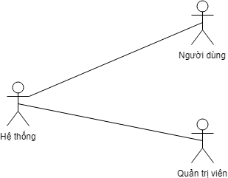

Hình 2.1. : Ca sử dụng người dùng

* Ca sử dụng người dùng trong ứng dụng

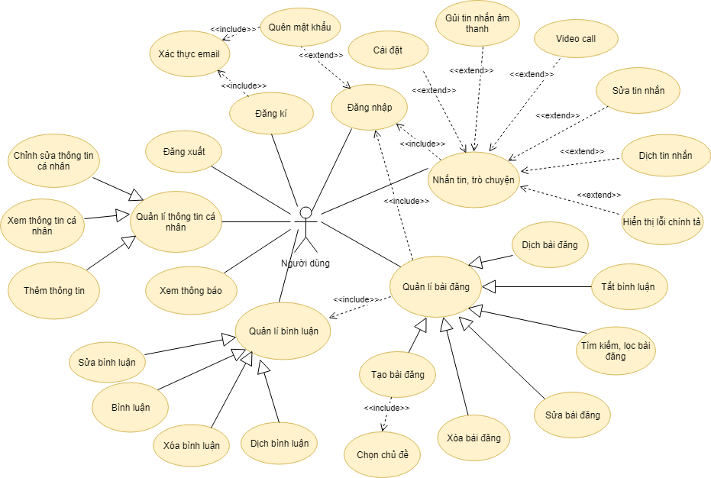

Hình 2.2. : Ca sử dựng người dùng

* Ca sử dụng quản trị viên trong ứng dụng:

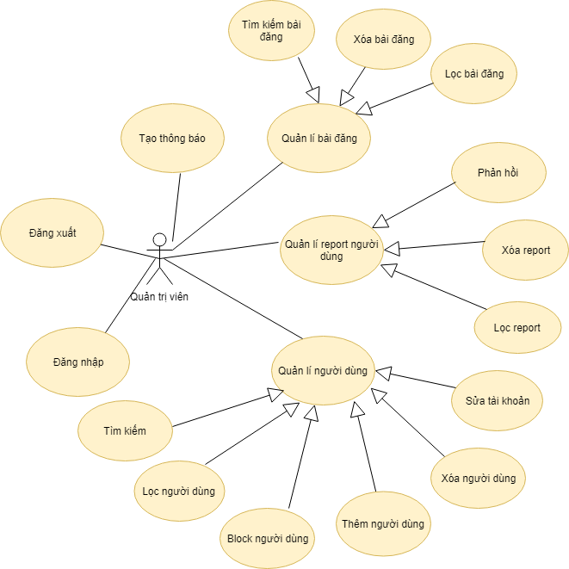

Hình 2.3. : Ca sử dụng quản trị viên

**2.2.2.****Các chức năng của người dùng**

Khi bắt đầu tham gia dịch vụ, người dùng cần xác thực địa chỉ email bao gồm nhập địa chỉ email, nhập tên, mật khẩu,xác nhận mật khẩu. Sau đó dịch vụ xác thực địa chỉ email, người dùng tới bước tiếp theo là đăng kí thông tin chính bao gồm ngôn ngữ muốn thực hành trao đổi, ngôn ngữ mẹ đẻ, ngày tháng năm sinh, giới tính,…Cuối cùng người dùng được tham gia vào cộng đồng trao đổi ngôn ngữ đã lựa chọn.

* + - 1. **Xác thực địa chỉ email**

**Bảng 1** : Ca sử dụng xác thực địa chỉ email của người dùng

|  |  |
| --- | --- |
| **Tên ca sử dụng** | Xác thực địa chỉ email |
| **Mục đích** | Đảm bảo định danh người dùng có hợp lệ hay không |
| **Tác nhân** | Người dùng muốn tham gia cộng đồng trao đổi ngôn ngữ nhưng chưa có tài khoản |
| **Mô tả chung** | Người dùng chưa có tài khoản muốn tạo tài khoản tham gia dịch vụ |
| **Luồng cơ bản** | 1. Người dùng chọn Đăng kí trên màn hình đăng nhập của dịch vụ  2. Dịch vụ hiển thị form xác thực địa chỉ email cho người dùng bao gồm email, tên, mật khẩu, nhập lại mật khẩu  3. Sau khi điền đầy đủ thông tin đã yêu cầu, người dùng nhấn vào buttonBước tiếp theo  4. Dịch vụ lưu thông tin người dùng dưới dạng session của dịch vụ, đồng thời gửi mã xác nhận -random tới địa chỉ email của người dùng  5. Người dùng lấy mã và xác nhận mã trong form nhập mã đã xác thực trong địa chỉ email hoặc kick vào đường link cho trong địa chỉ email.  6. Dịch vụ xác nhận và điều hướng tới bước kế tiếp |
| **Luồng thay thế** | Người dùng đăng kí bằng các tài khoản mạng xã hội mà dịch vụ cung cấp |
| **Điều kiện trước** | Địa chỉ email chưa có trong dịch vụ |
| **Điều kiện sau** | Nếu xác thực đúng người dùng chuyển qua bước tiếp theo, còn nếu sai thì dịch vụ hiển thị thông báo lỗi và hủy toàn bộ session |

* + - 1. **Đăng kí thông tin tài khoản**

**Bảng 2**.:Ca sử dụng đăng kí thông tin tài khoản

|  |  |
| --- | --- |
| **Tên ca sử dụng** | Đăng kí thông tin tài khoản |
| **Mục đích** | Tạo tài khoản tham giadịch vụ |
| **Tác nhân** | Người dùng chưa có tài khoản muốn tham gia ứng dụng |
| **Mô tả chung** | Người dùng muốn tham gia ứng dụng phải đăng kí đầy đủ thông tin theo yêu cầu |
| **Luồng cơ bản** | 1. Người dùng nhập thông tin của mình vào vào form mà hệ thống hiển thị.  2. Sau khi nhập đầy đủ thông tin người dùng nhấn nút Xong!!!  3. Hệ thống lưu thông tin người dùng mới đăng kí cùng các thông tin lưu trên session trước đó vào trong cơ sở dữ liệu, khởi tạo phiên làm việc mới.  4. Sau khi lưu thành công, hệ thống chuyển người dùng vào trang chủ của hệ thống. |
| **Luồng thay thế** | Không có |
| **Điều kiện trước** | Người dùng đã xác thực địa chỉ email thành công |
| **Điều kiện sau** | Không có |

* + - 1. **Đăng nhập vào ứng dụ****ng**

**Bảng 3.:**Ca sử dụng đăng nhập

|  |  |
| --- | --- |
| **Tên ca sử dụng** | Đăng nhập |
| **Mục đích** | Đảm bảo xác thực người dùng và đảm bảo an toàn cho hệ thống |
| **Tác nhân** | Người dùng |
| **Mô tả chung** | Người dùng muốn thực hành trao đổi ngôn ngữ phải đăng nhập vào hệ thống |
| **Luồng cơ bản** | 1. Người dùng kick vào nút Đăng nhập trên màn hình đăng nhập.  2. Hệ thống hiển thị form đăng nhập cho người dùng  3.Người dùng nhập địa chỉ email và mật khẩu vào trong form đăng nhập.  4. Sau khi nhập đầy đủ thông tin người dùng kick vào nút Đăng nhập.  5. Hệ thống thực hiện các tính toán cần thiết kiểm tra thông tin người dùng trong cơ sở dữ liêu. Nếu đúng thì cho phép truy cập vào ứng dụng, sai thì thông báo yêu cầu nhập lại |
| **Luồng thay thế** | Người dùng nhập sai thông tin, hệ thống yêu cầu nhập lại kèm theo thông báo “Quên mật khẩu” |
| **Điều kiện trước** | Người dùng đã có tài khoản trong ứng dụng |
| **Điều kiện sau** | Nếu đăng nhập thất bại, hệ thống hiển thị thông báo lỗi |

* + - 1. **Chỉnh sửa thông tin cá nhân**

**Bảng 4**.: Ca sử dụng thay đổi thông tin cá nhân

|  |  |
| --- | --- |
| **Tên ca sử dụng** | Chỉnh sửa thông tin cá nhân |
| **Mục đích** | Người dùng muốn thay đổi các thông tin của minh theo nhu cầu |
| **Tác nhân** | Người dùng |
| **Mô tả chung** | Khi đăng nhập thành công, người dùng có quyền được thay đổi các thông tin của mình |
| **Luồng cơ bản** | 1. Người dùng kick biểu tượng edit trong màn hình trang cá nhân.  2. Hệ thống hiển thị form input có các thông tin mà người dùng được phép sửa đổi  3. Người dùng tiến hành sửa các thông tin mong muốn bao gồm tên, giới tính, thay đổi mật khẩu….  4. Hệ thống ghi nhận thông tin đã thay đổi và cập nhật vào cơ sở dữ liêu |
| **Luồng thay thế** | Không có |
| **Điều kiện trước** | Người dùng đã đăng nhập thành công |
| **Điều kiện sau** | Không có |

* + - 1. **Đăng xuất**

**Bảng 5.:** Ca sử dụng đăng xuất

|  |  |
| --- | --- |
| **Tên ca sử dụng** | Đăng xuất |
| **Mục đích** | Hủy bỏ phiên làm việc, thay đổi trạng thái của người dùng |
| **Tác nhân** | Người dùng |
| **Mô tả chung** | Người dùng muốn đăng xuất khỏi ứng dụng |
| **Luồng cơ bản** | 1. Người dùng kick vào biểu tượng logout trên thanh navbar  2. Hệ thống điều hướng ra trang đăng nhập, thay đổi trạng thái và xóa bỏ toàn bộ phiên làm việc của người dùng |
| **Luồng thay thế** | Không có |
| **Điều kiện trước** | Người dùng đã đăng nhập thành công |
| **Điều kiện sau** | Không có |

Sau khi tham gia hệ thống, người dùng có thể thực hiện các chức năng nhắn tin trò, chuyện, đăng bài-thảo luận trong cộng đồng.

* + - 1. **Nhắn tin, trò chuyện trong ứng dụng**

**Bảng 6.:**Ca sử dụng nhắn tin, trò chuyện

|  |  |
| --- | --- |
| **Tên ca sử dụng** | Nhắn tin, trò chuyện |
| **Mục đích** | Thực hiện thực hành trao đổi ngôn ngữ với đối tác là người dùng khác trong cộng đồng thực hành ngôn ngữ |
| **Tác nhân** | Người dùng |
| **Mô tả chung** | Người dùng muốn thực hành ngôn ngữ cần phải nhắn tin, trò chuyện với người khác |
| **Luồng cơ bản** | 1. Người dùng kick vào biểu tượng comment trong mỗi thẻ đại diện cho mỗi người dùng trong danh sách cộng đồng người dùng  2. Ứng dụng hiển thị hộp thoại nhắn tin cho người dùng  3. Người dùng nhấp thẻ input nhập kí tự sau đó nhấn enter  4.Hệ thống lưu tin nhắn vào trong cơ sở dữ liêu sau đó gửi cho đối tác nội dung tin nhắn người dùng đã nhập đồng thời hiển thị trên hộp thoại nhắn tin của người dùng |
| **Luồng thay thế** | Không có |
| **Điều kiện trước** | Người dùng đã đăng nhập vào hệ thống |
| **Điều kiện sau** | Không có |

* + - 1. **Gửi tin nhắn âm thanh trong nhắn tin, trò chuyện**

**Bảng 7.**: Ca sử dụng gửi tin nhắn âm thanh

|  |  |
| --- | --- |
| **Tên ca sử dụng** | Gửi tin nhắn âm thanh |
| **Mục đích** | Thay thế cho việc gửi tin nhắn bằng văn bản |
| **Tác nhân** | Người dùng |
| **Mô tả chung** | Là ca sử dụng mở rộng của của ca sử dụng nhắn tin, trò chuyện |
| **Luồng cơ bản** | 1. Người dùng kick vào biểu tượng micro trong hộp thoại tin nhắn.  2. Hệ thống hiển thị hộp thoại ghi âm cho người dùng, đồng thời ghi âm lại nội dung âm thanh người dùng.  3. Người dùng nhấn nút Dừng để dừng ghi âm.  4. Hệ thống playback lại đoạn ghi âm của người dùng.  5. Người dùng có thể nghe lại đoạn ghi âm, sau đó nhấn nút Xong.  6. Hệ thống lưu lại đoạn ghi âm vào trong cơ sở dữ liêu đồng thời gửi đoạn âm thanh đến đối tác nhắn tin của người dùng, hiển thị đoạn ghi âm trên hộp thoại nhắn tin. |
| **Luồng thay thế** | Không có |
| **Điều kiện trước** | Người dùng có thực hiện nhắn tin, trò chuyện với người dùng khác. |
| **Điều kiện sau** | Không có |

* + - 1. **Gọi video trực tuyến trong nhắn tin, trò chuyện**

**Bảng 8.:** Ca sử dụng gọi video trực tuyến

|  |  |
| --- | --- |
| **Tên ca sử dụng** | Gọi video trực tuyến |
| **Mục đích** | Thay thế việc gửi tin nhắn bằng text cho người dùng khác |
| **Tác nhân** | Người dùng |
| **Mô tả chung** | Là ca sử dụng mở rộng của của ca sử dụng nhắn tin, trò chuyện |
| **Luồng cơ bản** | 1. Người dùng kick vào biểu tượng camera trong hộp thoại tin nhắn.  2. Hệ thống hiển thị hộp thoại gọi video cho người dùng đồng thời gửi tín hiệu yêu cầu kết nối đến đối tác của người dùng.  3. Đối tác chấp nhận cuộc gọi, hệ thống hiển thị hình ảnh và âm thanh trực tiếp của đối tác trên hộp thoại gọi video của người dùng  5. Người dùng nhấn nút Đóng để kết thúc cuộc gọi với đối tác.  6. Hệ thống tắt hộp thoại gọi video, đồng thời ngắt kết nối, hiển thị thông báo kết thúc cuộc gọi trên hộp thoại của người dùng và đối tác. |
| **Luồng thay thế** | Nếu người dùng không online hoặc từ chối cuộc gọi, hệ thống hiển thị thông báo lỗi trong hộp thoại tin nhắn của người dùng |
| **Điều kiện trước** | Người dùng có thực hiện nhắn tin, trò chuyện với người dùng khác. |
| **Điều kiện sau** | Không có |

* + - 1. **Dịch tin nhắn**

**Bảng 9.:** Ca sử dụng dịch tin nhắn

|  |  |
| --- | --- |
| **Tên ca sử dụng** | Dịch tin nhắn |
| **Mục đích** | Phục vụ mục đích của người dùng hiển thị nội dung tin nhắn trong ngôn ngữ người dùng biết |
| **Tác nhân** | Người dùng |
| **Mô tả chung** | Là ca sử dụng mở rộng của của ca sử dụng nhắn tin, trò chuyện |
| **Luồng cơ bản** | 1. Người dùng kick biểu tượng transfer bên dưới mỗi tin nhắn đã nhắn với đối tác  2. Hệ thống tiến hành gửi nội dung tin nhắn cần dịch kèm theo ngôn ngữ đang trao đổi và ngôn ngữ mẹ đẻ của người dùng đến Google Translate Api  3. Hệ thống hiển thị nội dung tin nhắn đã dịch bên dưới nội dung tin nhắn cũ. |
| **Luồng thay thế** | Nếu dịch tin nhắn không thành công, hệ thống hiển thị lỗi tương ứng |
| **Điều kiện trước** | Người dùng đã thực hiện nhắn tin, trò chuyện bằng tin nhắn văn bản với người dùng khác. |
| **Điều kiện sau** | Không có |

* + - 1. **Sửa tin nhắn**

**Bảng 10.:** Ca sử dụng sửa tin nhắn

|  |  |
| --- | --- |
| **Tên ca sử dụng** | Sửa tin nhắn |
| **Mục đích** | Phục vụ mục đích của người dùng sửa lại nội dung tin nhắn đã nhắn theo yêu cầu của người dùng |
| **Tác nhân** | Người dùng |
| **Mô tả chung** | Là ca sử dụng mở rộng của của ca sử dụng nhắn tin, trò chuyện |
| **Luồng cơ bản** | 1. Người dùng kick vào biểu tượng edit bên dưới mỗi tin nhắn đã nhắn với đối tác trong hộp thoại tin nhắn.  2. Hệ thống hiển thị form input kèm theo nội dung tin nhắn đã nhắn  3. Người dùng tiến hành sửa tin nhắn trong form input sau đó nhấn nút enter  4. Hệ thống lưu lại nội dung tin nhắn đã chỉnh sửa vào trong cơ sở dữ liêu kèm theo người sửa cùng thời gian sửa. |
| **Luồng thay thế** | Không có |
| **Điều kiện trước** | Người dùng đã thực hiện nhắn tin, trò chuyện với người dùng khác. |
| **Điều kiện sau** | Không có |

* + - 1. **Hiển thị lỗi chính tả**

**Bảng 11.:** Ca sử dụng hiển thị lỗi chính tả

|  |  |
| --- | --- |
| **Tên ca sử dụng** | Hiển thị lỗi chính tả |
| **Mục đích** | Giúp người dùng biết lỗi chính tả của tin nhắn trong ngôn ngữ đang thực hành trao đổi |
| **Tác nhân** | Người dùng |
| **Mô tả chung** | Là ca sử dụng mở rộng của ca sử dụng nhắn tin, trò chuyện. Người dùng muốn biết lỗi chính tả trong nội dung tin nhắn đã nhắn |
| **Luồng cơ bản** | 1. Người dùng kick vào biểu tượng checked bên dưới nội dung tin nhắn đã nhắn.  2. Hệ thống hiển thị các từ trong tin nhắn bị lỗi và hướng dẫn cách sửa cho những từ bị lỗi |
| **Luồng thay thế** | Nếu tin nhắn không bị lỗi chính tả, hệ thống hiển thị thông báo tương ứng. |
| **Điều kiện trước** | Người dùng có thực hiện nhắn tin, trò chuyện với người dùng khác; Hệ thống đã kiểm tra xong lỗi chính tả của tin nhắn |
| **Điều kiện sau** | Không có |

* + - 1. **Cài đặt trong nhắn tin, trò chuyện**

**Bảng 12.:** Ca sử dụng cài đặt trong nhắn tin, trò chuyện

|  |  |
| --- | --- |
| **Tên ca sử dụng** | Cài đặt |
| **Mục đích** | Người dùng muốn thay đổi một số cài đặt trong hộp thoại nhắn tin, trò chuyện |
| **Tác nhân** | Người dùng |
| **Mô tả chung** | Là ca sử dụng mở rộng của ca sử dụng nhắn tin, trò chuyện |
| **Luồng cơ bản** | 1. Người dùng kick vào biểu tượng setting trong hộp thoại nhắn tin.  2. Hệ thống hiển thị hộp thoại cài đặt bao gồm các cài đặt cho người dùng chọn  3. Người dùng chọn một trong các tính năng cái đặt sau:  - Chọn/bỏ chọn chức năng check lỗi chính tả  - Khóa nhắn tin, trò chuyện  - Thay đổi ngôn ngữ tự nhiên - trong trường hợp người dùng muốn đăng kí nhiều hơn một ngôn ngữ mẹ đẻ trong hệ thống  - Thay đổi ngôn ngữ trao đổi-trong trường hợp người dùng muốn đăng kí nhiều hơn một ngôn ngữ trao đổi trong hệ thống  - Xóa hội thoại  -Report người dùng  4. Hệ thống ghi nhận, lưu trạng thái cài đặt vào cơ sở dữ liệu, sau đó thông báo cho người dùng. |
| **Luồng thay thế** | Không có |
| **Điều kiện trước** | Người dùng có thực hiện nhắn tin, trò chuyện với người dùng khác. |
| **Điều kiện sau** | Không có |

* + - 1. **Xem thông báo**

**Bảng 13.:** Ca sử dụng xem thông báo

|  |  |
| --- | --- |
| **Tên ca sử dụng** | Xem thông báo |
| **Mục đích** | Thông báo các thông tin mới cho người dùng nắm bắt |
| **Tác nhân** | Người dùng |
| **Mô tả chung** | Người dùng muốn biết các thông tin mới từ ứng dụng phải xem thông báo |
| **Luồng cơ bản** | 1. Người dùng click vào biểu tượng bullhorn trên giao diện dashboard trang chủ hoặc trang thảo luận  2. Hệ thống truy vấn cơ sở dữ liêu, hiển thị các thông báo cho người dùng  3. Hệ thống thay đổi các thông báo từ mới thành “đã xem” |
| **Luồng thay thế** | Không có |
| **Điều kiện trước** | Người dùng đăng nhập thành công |
| **Điều kiện sau** | Không có |

* + - 1. **Tạo bài đăng**

**Bảng 14.:** Ca sử dụng tạo bài đăng

|  |  |
| --- | --- |
| **Tên ca sử dụng** | Tạo bài đăng |
| **Mục đích** | Người dùng có thắc mắc không thể giải quyết được hoặc muốn chia sẻ kinh nghiệm |
| **Tác nhân** | Người dùng |
| **Mô tả chung** | Mô tả cách người dùng tạo bài đăng trong hệ thống |
| **Luồng cơ bản** | 1. Người dùng nhấn vào form tạo bài đăng sau đó nhập văn bản chứa nội dung thắc mắc hoặc chia sẻ  2. Hệ thống validate nội dung của người dùng  3. Sau khi nhập nội dung xong người dùng ấn nút Đăng bài  4. Hệ thống lưu lại form nội dung vào cơ sở dữ liêu đồng thời hiển thị nội dung đã thảo luận của người dùng lên màn hình giao diện thảo luận |
| **Luồng thay thế** | Nếu người nhập lỗi hoặc vi phạm yêu cầu thì hệ thống đưa ra thông báo lỗi tương ứng bên dưới form tạo bài đăng |
| **Điều kiện trước** | Người dùng đăng nhập thành công; đã chọn chủ đề cho bài đăng. |
| **Điều kiện sau** | Không có |

* + - 1. **Sửa bài đăng**

**Bảng 15.:** Ca sử dụng sửa bài đăng

|  |  |
| --- | --- |
| **Tên ca sử dụng** | Sửa bài đăng |
| **Mục đích** | Chỉnh sửa lại nội dung phù hợp với mong muốn của người dùng |
| **Tác nhân** | Người dùng |
| **Mô tả chung** | Mô tả cách người dùng sửa bài đăng của mình |
| **Luồng cơ bản** | 1. Người dùng ckick vào biểu tượng chevron-down bên góc trái của form bài đăng.  2. Hệ thống xác nhận bài đăng là của người dùng sau đó hiển thị chức năng sửa bài đăng cho người dùng  3. Người dùng nhấn vào nút Sửa bài đăng sau đó chỉnh sửa trực tiếp nội dung bài đăng  4. Hệ thống lưu nội dung đã chỉnh sửa vào cơ sở dữ liêu và hiển thị lại bài đăng đã chỉnh sửa trên màn hình giao diện thảo luận |
| **Luồng thay thế** | Nếu nội dung chỉnh sửa của người dùng trùng với nội dung cũ, hệ thống hiển thị thông báo lỗi. |
| **Điều kiện trước** | Người dùng chỉ chỉnh sửa được các bài đăng mà người dùng đã đăng. |
| **Điều kiện sau** | Không có |

* + - 1. **Xóa bài đăng**

**Bảng 16.:** Ca sử dụng xóa bài đăng

|  |  |
| --- | --- |
| **Tên ca sử dụng** | Xóa bài đăng |
| **Mục đích** | Người dùng muốn xóa bài đăng khi có nhu cầu |
| **Tác nhân** | Người dùng |
| **Mô tả chung** | Mô tả cách người dùng xóa bài đăng của mình |
| **Luồng cơ bản** | 1. Người dùng ckick vào biểu tượng chevron-down bên góc trái của form bài đăng.  2. Hệ thống xác nhận bài đăng là của người dùng sau đó hiển thị chức năng Xóa bài đăng cho người dùng  3. Người dùng nhấp vào nút Xóa bài đăng sau đó hệ thống xác nhận việc xóa bài đăng của người dùng lần nữa  4. Hệ thống xoá bài đăng cơ sở dữ liêu và ẩn bài đăng đã xóa trên màn hình giao diện thảo luận |
| **Luồng thay thế** | Không có |
| **Điều kiện trước** | Người dùng chỉ xóa được các bài đăng mà người dùng đã đăng. |
| **Điều kiện sau** | Không có |

* + - 1. **Dịch bài đăng**

**Bảng 17.:** Ca sử dụng dịch bài đăng

|  |  |
| --- | --- |
| **Tên ca sử dụng** | Dịch bài đăng |
| **Mục đích** | Người dùng không hiểu các bài đăng muốn dịch ra ngôn ngữ mẹ đẻ để hiểu rõ hơn |
| **Tác nhân** | Người dùng |
| **Mô tả chung** | Mô tả cách người dùng dịch bài đăng ra ngôn ngữ mẹ đẻ đã đăng kí với ứng dụng |
| **Luồng cơ bản** | 1. Người dùng nhấn vào nút Xem dịch bên dưới nội dung bài đăng trong form bài đăng  2. Hệ thống chuyển nội dung cần dịch lên Google Translate Api  3. Hệ thống hiển thị nội dung đã dịch bên dưới nội dung bài đăng, tô đậm nội dung đã dịch |
| **Luồng thay thế** | Nếu không dịch thành công bài đăng, hệ thống hiển thị lỗi tương ứng bên dưới nội dung bài đăng cần dịch |
| **Điều kiện trước** | Có có tồn tại bài đăng trong cộng đồng thực hành ngôn ngữ của người dùng |
| **Điều kiện sau** | Không |

* + - 1. **Tắt bình luận**

**Bảng 18.:** Ca sử dụng tắt bình luận

|  |  |
| --- | --- |
| **Tên ca sử dụng** | Tắt bình luận trong bài đăng |
| **Mục đích** | Người dùng không muốn người khác bình luận trên bài đăng của mình |
| **Tác nhân** | Người dùng |
| **Mô tả chung** | Mô cách người dùng tắt bình luận trên bài đăng của mình |
| **Luồng cơ bản** | 1. Người dùng ckick vào biểu tượng chevron-down bên góc trái của form bài đăng.  2. Hệ thống xác nhận bài đăng là của người dùng sau đó hiển thị chức năng Tắt bình luận cho người dùng  3. Người dùng nhấp vào nút Tắt bình luận  4. Hệ thống thay đổi trạng thái bài đăng trong cơ sở dữ liêu đồng thời disable thẻ input nhập bình luận, hiển thị thông báo bên dưới bài đăng |
| **Luồng thay thế** | Không |
| **Điều kiện trước** | Người dùng chỉ tắt bình luận trong các bài đăng mà người dùng đã đăng. |
| **Điều kiện sau** | Không |

* + - 1. **Tìm kiếm, lọc bài đăng**

**Bảng 19.:** Ca sử dụng tìm kiếm, lọc bài đăng

|  |  |
| --- | --- |
| **Tên ca sử dụng** | Tìm kiếm, lọc bài đăng |
| **Mục đích** | Người dùng dễ dàng tìm kiếm các bài đăng phục vụ cho nhu cầu thực hành ngôn ngữ |
| **Tác nhân** | Người dùng |
| **Mô tả chung** | Mô tả cách người dùng tìm kiếm, lọc bài đăng theo nhu cầu |
| **Luồng cơ bản** | Ca sử dụng bắt đầu khi người dùng muốn tìm kiếm các bài đăng theo tên, email hoặc lọc bài đăng theo chủ đề  1. Người dùng nhập tên hoặc email của người dùng khác vào ô tìm kiếm trên thanh navbar  2. Người dùng nhấn enter hoặc button Tìm kiếm để tìm kiếm  3. Hệ thống truy vấn cơ sở dữ liêu và trả về kết quả cho người dùng. Bài đăng tìm được sẽ hiển thị ngay bên dưới form tìm kiếm |
| **Luồng thay thế** | Nếu không tìm được bài đăng nào hệ thống sẽ hiển thị thông báo |
| **Điều kiện trước** | Có tồn tại bài đăng trong cộng đồng của người dùng |
| **Điều kiện sau** | Không có |

* + - 1. **Bình luận**

**Bảng 20.:** Ca sử dụng bình luận trong bài đăng

|  |  |
| --- | --- |
| **Tên ca sử dụng** | Bình luận trong bài đăng |
| **Mục đích** | Người dùng góp ý kiến, bày tỏ quan điểm về nội dung bài đăng trong cộng đồng |
| **Tác nhân** | Người dùng |
| **Mô tả chung** | Mô cả làm thế nào người dùng bình luận trong bài đăng |
| **Luồng cơ bản** | Ca sử dụng bắt đầu khi người dùng muốn bình luận trong bài đăng bất kì trong cộng đồng  1. Người dùng nhấn vào ô input trong bài đăng sau đó nhập nội dung bình luận.  2. Sau khi người dùng nhập xong nhấn enter.  3. Hệ thống validate inputs sau đó lưu nội dung vào cơ sở dữ liêu đồng thời hiển thị nội dung bình luận lên bài đăng. |
| **Luồng thay thế** | Không có |
| **Điều kiện trước** | Có tồn tại bài đăng trong cộng đồng của người dùng |
| **Điều kiện sau** | Không có |

* + - 1. **Sửa bình luận**

**Bảng 21.:** Ca sử dụng sửa bình luận trong bài đăng

|  |  |
| --- | --- |
| **Tên ca sử dụng** | Sửa bình luận |
| **Mục đích** | Thay đổi nội dung người dùng đã bình luận |
| **Tác nhân** | Người dùng |
| **Mô tả chung** | Mô tả cách người dùng chỉnh sửa bình luận trong bài đăng |
| **Luồng cơ bản** | Ca sử dụng xảy ra khi người dùng muốn thay đổi nội dung bình luận của mình:  1. Người dùng nhấp vào dòng chữ sửa màu xanh bên dưới nội dung đã bình luận.  2.Hệ thống hiển thị form sửa bình luận kèm theo nội dung bình luận cũ  3. Người dùng chỉnh sửa nội dung bình luận cũ sau đó ấn enter  4. Hệ thống cập nhập nội dung tin nhắn đã sửa đồng thời thay đổi trạng thái bình luận là đã sửa. |
| **Luồng thay thế** | Nếu nội dung thay đổi trùng với nội dung cũ thì hệ thống thông báo lỗi |
| **Điều kiện trước** | Người dùng chỉ sửa được các bình luận do chính người dùng viết |
| **Điều kiện sau** | Không có |

* + - 1. **Dịch bình luận**

**Bảng 22.:** Ca sử dụng bình luận

|  |  |
| --- | --- |
| **Tên ca sử dụng** | Dịch bình luận |
| **Mục đích** | Dịch bình luận về ngôn ngữ người dùng biết để dễ hiểu, nắm bắt nội dung bình luận |
| **Tác nhân** | Người dùng |
| **Mô tả chung** | Mô tả làm như thế nào người dùng dịch bình luận khi có nhu cầu |
| **Luồng cơ bản** | 1. Người dùng kick vào dòng chữ dịch màu xanh bên dưới nội dung bình luận  2.Hệ thống gửi nội dung bình luận lên Google Translate Api và đợi phản hồi  3. Hệ thống hiển thị nội dung bình luận đã dịch bên dưới nội dung bình luận, có tô màu nội dung đã dịch này |
| **Luồng thay thế** | Nếu hệ thống dịch nội dung bình luận không thành công, hệ thống sẽ hiển thị thông báo lỗi tương ứng |
| **Điều kiện trước** | Có tồn tại bình luận trong bài đăng |
| **Điều kiện sau** | Không có |

* + - 1. **Xóa bình luận**

**Bảng 23.:** Ca sử dụng xóa bình luận

|  |  |
| --- | --- |
| **Tên ca sử dụng** | Xóa bình luận |
| **Mục đích** | Người dùng muốn xóa bình luận khi nội dung bình luận phản cảm, không hợp yêu cầu … |
| **Tác nhân** | Người dùng |
| **Mô tả chung** | Mô tả làm thế nào người dùng xóa bình luận |
| **Luồng cơ bản** | Ca sử dụng này xảy ra khi người dùng muốn xóa bình luận:  1. Người dùng kick vào dòng chữ xóa màu xanh bên dưới nội dung bình luận  2.Hệ thống xác nhận một lần nữa việc người dùng muốn xóa bình luận  3. Hệ thống xóa bình luận trong cơ sở dữ liêu đồng thời ẩn nội dung bình luận trong form bài đăng |
| **Luồng thay thế** | Không có |
| **Điều kiện trước** | Người dùng chỉ xóa được các bình luận của chính người dùng |
| **Điều kiện sau** | Không có |

* + - 1. **Thêm thông tin**

**Bảng 24.:** Ca sử dụng thêm thông tin

|  |  |
| --- | --- |
| **Tên ca sử dụng** | Thêm thông tin cá nhân của người dùng |
| **Mục đích** | Người dùng muốn thực hành hơn một ngôn ngữ - người dùng biết nhiều hơn một ngôn ngữ tự nhiên |
| **Tác nhân** | Người dùng |
| **Mô tả chung** | Mô tả cách người dùng thêm thông tin cá nhân |
| **Luồng cơ bản** | Ca sử dụng xảy ra khi người dùng muốn thêm thông tin cá nhân:  1. Người dùng nhấp vào biểu tượng A để thêm ngôn ngữ trao đổi,thực hành hoặc biểu tượng B để thêm ngôn ngữ tự nhiên-mẹ đẻ  2. Hệ thống hiển thị danh sách các ngôn ngữ hỗ trợ và danh sách các ngôn ngữ người dùng đang thực hành-ngôn ngữ tự nhiên  3. Người dùng chọn thêm ngôn ngữ muốn trao đổi, thực hành hoặc ngôn ngữ tự nhiên  4. Hệ thống ghi nhận, thêm ngôn ngữ trao đổi hoặc ngôn ngữ tự nhiên của người dùng vào trong cơ sở dữ liệu và thông báo cho người dùng |
| **Luồng thay thế** | Nếu người dùng thêm quá số ngôn ngữ trao đổi và ngôn ngữ tự nhiên do hệ thống quy định, hệ thống hiển thị thông báo lỗi |
| **Điều kiện trước** | Người dùng đã đăng nhập thành công |
| **Điều kiện sau** | Không có |

* + - 1. **Quên mật khẩu**

**Bảng 25.:** Ca sử dụng quên mật khẩu

|  |  |
| --- | --- |
| **Tên ca sử dụng** | Quên mật khẩu |
| **Mục đích** | Người dùng lấy lại tài khoản đăng nhập vào hệ thống |
| **Tác nhân** | Người dùng |
| **Mô tả chung** | Người dùng không nhớ mật khẩu, hệ thống hỗ trợ chức năng này để người dùng lấy lại tài khoản, mô tả cách người dùng lấy lại tài khoản |
| **Luồng cơ bản** | Ca sử dụng này xảy ra khi người dùng quên mật khẩu và không đăng nhập vào được hệ thống:  1. Người dùng nhấp vào dòng chữ Quên mật khẩubên dưới form đăng nhập  2. Hệ thống hiển thị form quên mật khẩu, người dùng nhập vào địa chỉ email là tên tài khoản của mình sau đó nhấp vào button Reset mật khẩu  3. Hệ thống gửi mã xác thực địa chỉ email đến người dùng  4. Người dùng nhập mã để hệ thống đối chiếu đồng thời người dùng nhập mật khẩu mới trong form đặt lại mật khẩu  5. Hệ thống xác thực email sau đó cập nhật thông tin mật khẩu vào trong cơ sở dữ liêu  6. Hệ thống hiển thị thông báo thành công cho người dùng vào điều hướng vào trang chủ của ứng dụng. |
| **Luồng thay thế** | Nếu mã xác thực email người dùng không đúng hệ thống hiển thị thông báo lỗi và đề nghị người dùng thực hiện lại. |
| **Điều kiện trước** | Người dùng đã có tài khoản trong hệ thống |
| **Điều kiện sau** | Nếu ca sử dụng thành công, người dùng sử dụng tài khoản với mật khẩu mới |

**2.2.3.****Các chức năng của quản trị viên**

Quản trị viên trong ứng dụng sẽ có các chức năng chính như quản lí người dùng, phản hồi report và quản lí tất cả bài đăng trong cộng đồng.

* + - 1. **Thêm người dùng**

**Bảng 26.:** Ca sử dụng thêm người dùng

|  |  |
| --- | --- |
| **Tên ca sử dụng** | Thêm tài khoản người dùng |
| **Mục đích** | Tạo thêm tài khoản người dùng, cấp quyền cho người dùng |
| **Tác nhân** | Quản trị viên |
| **Mô tả chung** | Mô tả làm thế nào quản trị viên thêm người dùng vào hệ thống |
| **Luồng cơ bản** | Ca sử dụng này xảy ra khi quản trị viên muốn tạo một tài khoản người dùng thêm vào hệ thống:  1. Quản trị viên nhấn vào nút Thêm người dùng trên trang chủ admin  2. Hệ thống hiển thị form tạo tài khoản người dùng  3. Quản trị viên nhập đầy thủ thông tin người dùng trong form yêu cầu sau đó nhấn nút Xong  4. Hệ thống kiểm tra thông tin tài khoản sau đó thêm tài khoản người dùng vào cơ sở dữ liêu. |
| **Luồng thay thế** | Nếu đã tồn tại tài khoản người dùng, hệ thống hiển thị thông báo lỗi yêu cầu quản trị viên tài khoản khác |
| **Điều kiện trước** | Đã đăng nhập thành công |
| **Điều kiện sau** | Không |

* + - 1. **Sửa tài khoản người dùng**

**Bảng 27.:** Ca sử dụng tạo tài khoản người dùng

|  |  |
| --- | --- |
| **Tên ca sử dụng** | Sửa tài khoản người dùng |
| **Mục đích** | Sửa lại thông tin người dùng cho phù hợp với yêu cầu |
| **Tác nhân** | Quản trị viên |
| **Mô tả chung** | Mô tả làm thế nào quản trị viên chỉnh sửa lại tài khoản người dùng |
| **Luồng cơ bản** | Ca sử dụng này xảy ra khi quản trị viên muốn chỉnh sửa tài khoản người dùng thêm vào hệ thống:  1. Quản trị viên nhấn vào nút Chỉnh sửa người dùng trên trang chủ admin  2. Hệ thống hiển thị form sửa tài khoản người dùng, với các thông tin được phép chỉnh sửa  3. Quản trị viên nhập đầy thủ thông tin người dùng trong form yêu cầu sau đó nhấn nút Xong  4. Hệ thống cập nhật tài khoản người dùng vào cơ sở dữ liêu. |
| **Luồng thay thế** | Không |
| **Điều kiện trước** | Quản trị viên đăng nhập thành công; quản trị viên chỉ được sửa những tài khoản mà quản trị viên đã tạo |
| **Điều kiện sau** | Không |

* + - 1. **Xóa tài khoản người dùng**

**Bảng 28.:** Ca sử dụng xóa tài khoản người dùng

|  |  |
| --- | --- |
| **Tên ca sử dụng** | Xóa tài khoản người dùng |
| **Mục đích** | Xóa bỏ các tài khoản người dùng khi cần thiết |
| **Tác nhân** | Quản trị viên |
| **Mô tả chung** | Mô tả cách quản trị viên xóa tài khoản người dùng |
| **Luồng cơ bản** | Ca sử dụng này xảy ra khi quản trị viên muốn xóa bất kì tài khoản người dùng:  1. Quản trị viên nhấn vào nút Xóa người dùng trên trang chủ admin  2. Hệ thống xác nhận lần nữa việc xóa tài khoản người dùng của quản trị viên  3. Hệ thống cập nhật cơ sở dữ liêu với thời gian khóa tài khoản vĩnh viễn |
| **Luồng thay thế** | Không |
| **Điều kiện trước** | Quản trị viên đã đăng nhập thành công |
| **Điều kiện sau** | Không |

* + - 1. **Khóa tài khoản người dùng**

**Bảng 29.:** Ca sử dụng khóa tài khoản người dùng

|  |  |
| --- | --- |
| **Tên ca sử dụng** | Khóa tài khoản người dùng |
| **Mục đích** | Cảnh cáo người dùng khi vi phạm chính sách trong hệ thống |
| **Tác nhân** | Quản trị viên |
| **Mô tả chung** | Mô tả làm thế nào quản trị viên khóa tài khoản người dùng |
| **Luồng cơ bản** | Ca sử dụng này xảy ra khi quản trị viên muốn khóa bất kì tài khoản người dùng:  1. Quản trị viên nhấn vào nút Block người dùng trên trang chủ admin  2. Hệ thống hiển thị form khóa người dùng kèm theo thời gian khóa  3. Quản trị viên điền thông tin sau đó nhấn Ok  4. Hệ thống cập nhật cơ sở dữ liêu với thời gian khóa tài khoản |
| **Luồng thay thế** | Không |
| **Điều kiện trước** | Quản trị viên đã đăng nhập thành công |
| **Điều kiện sau** | Không |

* + - 1. **Tìm kiếm người dùng**

**Bảng 30.:**Ca sử dụng tìm kiếm người dùng

|  |  |
| --- | --- |
| **Tên ca sử dụng** | Tìm kiếm người dùng |
| **Mục đích** | Tiết kiệm thời gian theo cách tìm kiếm thông thường |
| **Tác nhân** | Quản trị viên |
| **Mô tả chung** | Mô tả cách quản trị viên tìm kiếm người dùng trong ứng dụng |
| **Luồng cơ bản** | 1. Quản trị viên nhấp vào ô tìm kiếm sau đó nhập nội dung là tên hoặc địa chỉ email của người dùng  2. Quan trị viên ấn enter hoặc nhấn vào button Tìm kiếm để tìm kiếm  3.Hệ thống truy vấn cơ sở dữ liêu và trả về kết quả cho người dùng |
| **Luồng thay thế** | Nếu không tìm được kết quả nào, hệ thống hiển thị thông báo lỗi |
| **Điều kiện trước** | Quản trị viên đã đã đăng nhập thành công |
| **Điều kiện sau** | Không có |

* + - 1. **Lọc người dùng**

**Bảng 31.:** Ca sử dụng lọc người dùng

|  |  |
| --- | --- |
| **Tên ca sử dụng** | Lọc người dùng |
| **Mục đích** | Dễ dàng tìm kiếm người dùng |
| **Tác nhân** | Quản trị viên |
| **Mô tả chung** | Mô tả cách quản trị viên lọc người dùng |
| **Luồng cơ bản** | 1. Quản trị viên nhấp vào ô Lọc trong màn hình  2. Hệ thống hiển thị form lọc bao gồm các thông số lọc theo cộng đồng ngôn ngữ trao đổi-ngôn ngữ tự nhiên, lọc theo thời gian,..  3. Quản trị viên lựa chọn các thông số lọc như mong muốn sau đó nhấn Xong  4. Hệ thống truy vấn cơ sở dữ liêu và hiển thị kết quả trả về |
| **Luồng thay thế** | Không |
| **Điều kiện trước** | Quản trị viên đã đăng nhập thành công |
| **Điều kiện sau** | Không |

* + - 1. **Tạo thông báo**

**Bảng 32.:** Ca sử dụng tạo thông báo

|  |  |
| --- | --- |
| **Tên ca sử dụng** | Tạo thông báo |
| **Mục đích** | Tạo thông báo đến người dùng về việc cảnh cáo, khóa người dùng, xóa bài đăng,… |
| **Tác nhân** | Quản trị viên |
| **Mô tả chung** | Mô tả cách tạo thông báo đến người dùng |
| **Luồng cơ bản** | Khi quản trị viên khóa người dùng, xóa bài đăng, hệ thống đều có nút tạo thông báo gửi đến cho người dùng:  1. Quản trị viên nhấn vào biểu tượng bell  2. Hệ thống hiển thị form tạo thông báo kèm theo nội dung mặc định có liên quan đến việc thao tác của quản trị viên  3. Quản trị viên thay đổi nội dung sau đó ấn Ok  4. Hệ thống lưu thông báo vào cơ sở dữ liêu |
| **Luồng thay thế** | Không |
| **Điều kiện trước** | Quản trị viên có các thao tác liên quan đến người dùng |
| **Điều kiện sau** | Không |

* + - 1. **Xem nội dung report**

**Bảng 33.:** Ca sử dụng xem nội dung report

|  |  |
| --- | --- |
| **Tên ca sử dụng** | Xem nội dung report |
| **Mục đích** | Cập nhật thông tin từ người dùng |
| **Tác nhân** | Quản trị viên |
| **Mô tả chung** | Mô tả cách người dùng xem thông báo |
| **Luồng cơ bản** | 1. Quản trị viên nhấp vào biểu tượng bell trên màn hình  2.Hệ thống truy vấn cơ sở dữ liêu hiển thị thông báo report cho quản trị viên |
| **Luồng thay thế** | Không |
| **Điều kiện trước** | Quản trị viên đã đăng nhập thành công |
| **Điều kiện sau** | Không |

* + - 1. **Xóa nội dung report**

**Bảng 34.:** Ca sử dụng xóa nội dung report

|  |  |
| --- | --- |
| **Tên ca sử dụng** | Xóa nội dung report |
| **Mục đích** | Giảm bớt các report |
| **Tác nhân** | Quản trị viên |
| **Mô tả chung** | Mô tả cách quản trị viên xóa report |
| **Luồng cơ bản** | 1. Quản trị viên nhấn vào biểu tượng X bên mỗi form report  2. Hệ thống xóa report trong cơ sở dữ liêu |
| **Luồng thay thế** | Không |
| **Điều kiện trước** | Có report tồn tại các report của người dùng |
| **Điều kiện sau** | Không |

* + - 1. **Lọc report**

**Bảng 35.:** Ca sử dụng lọc report người dùng

|  |  |
| --- | --- |
| **Tên ca sử dụng** | Lọc report |
| **Mục đích** | Dễ dàng tìm kiếm, phân loại các report |
| **Tác nhân** | Quản trị viên |
| **Mô tả chung** | Mô tả cách quản trị viên lọc các report của người dùng |
| **Luồng cơ bản** | 1. Quản trị viên nhấp vào nút filter report trên màn hình  2. Hệ thống hiển thị form Lọc cho quản trị viên, quản trị viên lựa chọn thông số cho phù hợp sau đó nhấn Ok  3. Hệ thống truy vấn cơ sở dữ liêu và hiển thị kết quả cho quản trị viên |
| **Luồng thay thế** | Không |
| **Điều kiện trước** | Có tồn tại report |
| **Điều kiện sau** | Không |

* + - 1. **Quản trị bài đăng**

Có các ca sử dụng như bên người dùng, và chức năng giống nhau.Tuy nhiên quản trị viên quản lí tất cả các bài đăng của tất cả người dùng.

* 1. **Thiết kế cơ sở dữ liệu**

### **2.3.1. Mô hình quan hệ trong cơ sở dữ liệu**

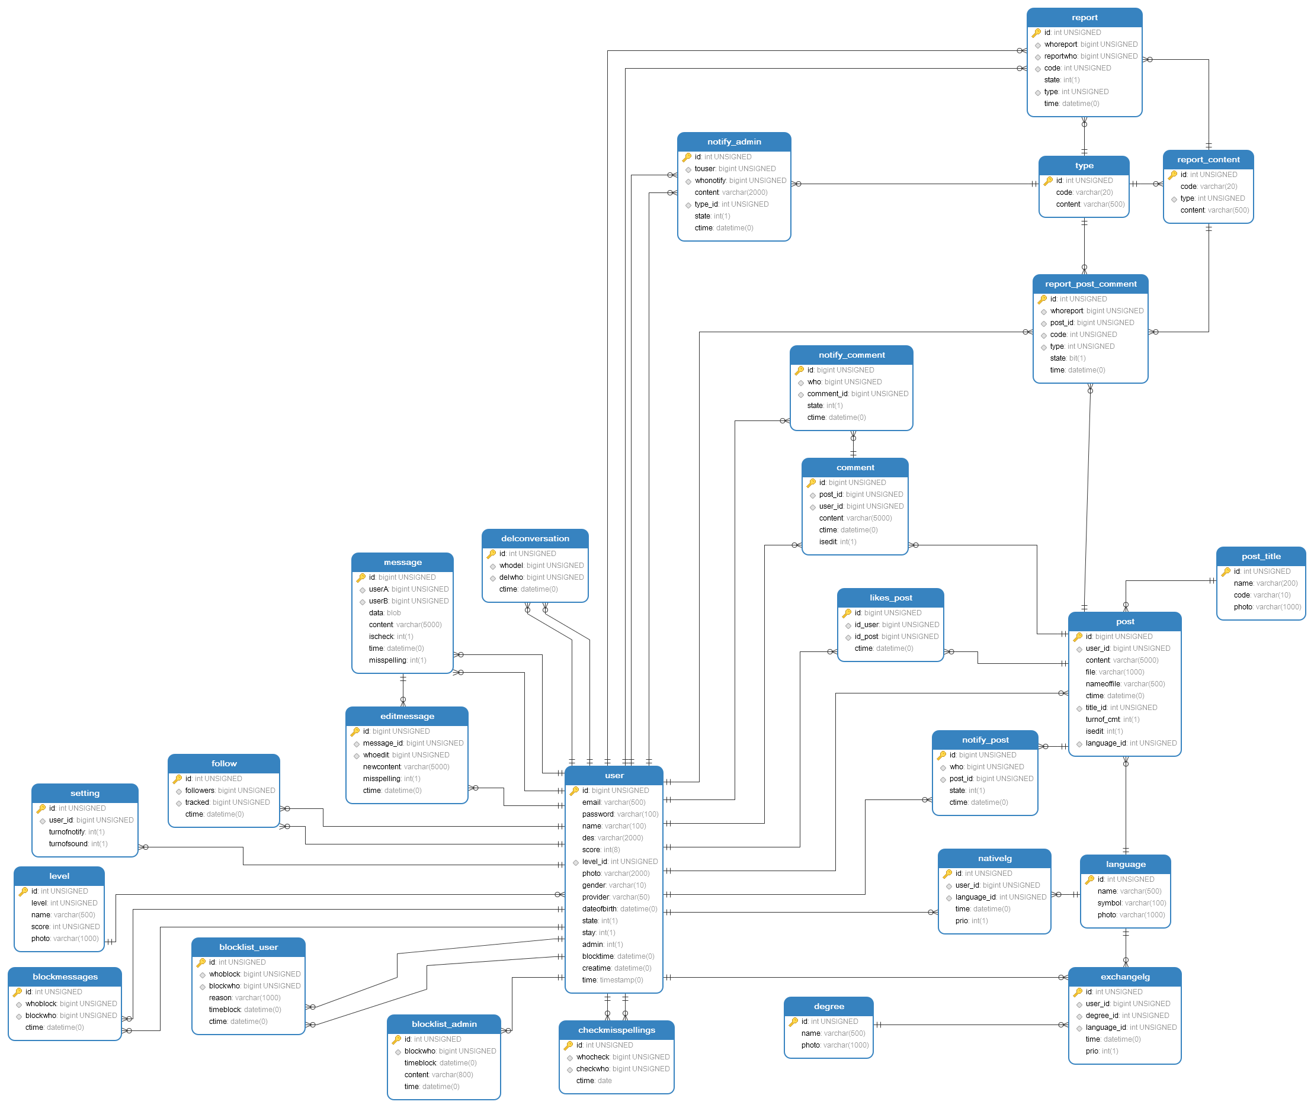

Hình 2.4. : Mô hình quan hệ cơ sở dữ liệu của ứng dụng

**Bảng 36.:** Danh sách các bảng có trong mô hình quan hệ

|  |  |
| --- | --- |
| **Bảng** | **Mô tả** |
| user | Lưu tài khoản người dùng |
| type | Lưu các kiểu thông báo, kiểu report |
| setting | Lưu lại trạng thái cài đặt |
| report_user_content | Lưu các kiểu report người dùng |
| report_user | Lưu nội dung report của người dùng |
| report_profile_content | Lưu các kiểu report trang cá nhân |
| report_profile | Lưu nội dung report trang cá nhân của người dùng |
| report_post_comment | Lưu nội dung report bài đăng của người dùng |
| report_post_comment_content | Lưu các kiểu report post |
| post_title | Lưu dạng chủ đề bài đăng |
| post | Lưu bài đăng của người dùng |
| notify_post | Lưu thông báo đăng bài người dùng-những người mà người dùng theo dõi |
| notify_comment | Lưu thông báo bình luận trên bài đăng của người dùng |
| notify_admin | Lưu thông báo của quản trị viên |
| nativelg | Lưu ngôn ngữ tự nhiên-mẹ đẻ đã đăng kí của người dùng |
| message | Lưu nội dung tin nhắn của người dùng |
| likes_post | Lưu thông tin người dùng thích bài đăng |
| level | Lưu các mức level tính điểm -30 level |
| language | Lưu các ngôn ngữ trên thế giới |
| follow | Lưu thông tin người dùng theo dõi người dùng |
| exchangelg | Lưu ngôn ngữ trao đổi-thực hành đã đăng kí của người dùng |
| editmessage | Lưu nội dung thay đổi tin nhắn của người dùng |
| delconversation | Lưu trạng thái xóa tin nhắn của người dùng |
| degree | Lưu các trình độ ngôn ngữ của người dùng |
| comment | Lưu nội dung bình luận trên bài đăng của người dùng |
| checkmisspelling | Lưu trạng thái tự động kiểm tra lỗi chính tả trong hệ thống |
| blockmessages | Lưu trạng thái khóa nhắn tin của người dùng |
| blocklist_user | Lưu danh sách chặn người dùng của người dùng |
| blocklist_admin | Lưu danh sách chặn người dùng của quản trị viên |

### **2.3.2. Mô tả cấu trúc từng bảng trong Database**

**Bảng 37.:** Bảng user

|  |  |  |  |  |
| --- | --- | --- | --- | --- |
| **STT** | **Trường** | **Kiểu dữ liệu** | **Mô tả** | **Thuộc tính** |
| 1 | id | Bigint(30) | Định danh người dùng | PK, NN, UNSIGNED |
| 2 | email | Varchar(500) | Địa chỉ email người dùng | NN |
| 3 | password | Varchar(100) | Mật khẩu được mã hóa AES |  |
| 4 | name | Varchar(100) | Tên người dùng | NN |
| 5 | des | Varchar(2000) | Mô tả khái quát về người dùng | NN |
| 6 | score | Int(8) | Điểm | NN |
| 7 | level_id | Int(4) | Level hiện tại | NN, FK |
| 8 | photo | Varchar(2000) | Ảnh đại diện là đường link | NN |
| 9 | gender | Varchar(10) | Giới tính | NN |
| 10 | provider | Varchar(50) | Kiểu tài khoản(tự tạo, dùng facebook, google,…) | NN |
| 11 | dateofbirth | datetime | Ngày tháng năm sinh của người dùng | NN |
| 12 | state | Int(1) | Trạng thái online/offline của người dùng | NN |
| 13 | stay | Int(1) | Lưu giữ trạng thái duy trì đăng nhập | NN |
| 14 | admin | Int(1) | Vai trò của người dùng | NN |
| 15 | creatime | datetime | Thời gian tạo tài khoản | NN |
| 16 | time | timestamp | Ghi lại thời gian truy vấn cơ sở dữ liêu | NN, ON UPDATE CURRENT_TIMESTAMP |

**Bảng 38.:** Bảng report_content

|  |  |  |  |  |
| --- | --- | --- | --- | --- |
| **STT** | **Trường** | **Kiểu dữ liệu** | **Mô tả** | **Thuộc tính** |
| 1 | id | Int(8) | Định danh cho mỗi nội dung | NN, PK, UNSIGNED |
| 2 | type | Int(8) | Kiểu report | NN, FK |
| 3 | code | Varchar(20) | Mã tương ứng với mỗi nội dung | NN |
| 4 | content | Varchar(500) | Nội dung | NN |

**Bảng 39.:** Bảng type

|  |  |  |  |  |
| --- | --- | --- | --- | --- |
| **STT** | **Trường** | **Kiểu dữ liệu** | **Mô tả** | **Thuộc tính** |
| 1 | id | Int(8) | Định danh cho mỗi nội dung | NN, PK, UNSIGNED |
| 2 | code | Varchar(20) | Mã tương ứng với mỗi nội dung | NN |
| 3 | content | Varchar(500) | Nội dung | NN |

**Bảng 40.:** Bảng setting

|  |  |  |  |  |
| --- | --- | --- | --- | --- |
| **STT** | **Trường** | **Kiểu dữ liệu** | **Mô tả** | **Thuộc tính** |
| 1 | id | Int(3) | Định danh | NN, PK, UNSIGNED |
| 2 | user_id | Bigint(30) | Định danh của người dùng | NN, FK, UNSIGNED |
| 3 | turnofnotify | Int(1) | Trạng thái tắt hoặc bật thông báo |  |
| 4 | turnofsound | Int(1) | Trạng thái tắt hoặc bật âm thanh |  |

**Bảng 41.:** Bảng report

|  |  |  |  |  |
| --- | --- | --- | --- | --- |
| **STT** | **Trường** | **Kiểu dữ liệu** | **Mô tả** | **Thuộc tính** |
| 1 | id | Int(8) | Định danh | NN, PK, UNSIGNED |
| 2 | whoreport | Bigint(30) | Mã định danh người report | NN, FK, UNSIGNED |
| 3 | reportwho | Bigint(30) | Mã định danh người bị report | NN, FK, UNSIGNED |
| 4 | code | Int(8) | Mã report | NN, FK |
| 5 | type | Int(8) | Kiểu repor | NN, FK |
| 6 | state | Int(1) | Trạng thái xem/chưa xem | NN |
| 7 | time | datetime | Thời gian report |  |

**Bảng 42.:** Bảng report_post_comment

|  |  |  |  |  |
| --- | --- | --- | --- | --- |
| **STT** | **Trường** | **Kiểu dữ liệu** | **Mô tả** | **Thuộc tính** |
| 1 | id | Int(8) |  | NN, PK, UNSIGNED |
| 2 | whoreport | Bigint(30) | Mã định danh người report | NN, FK, UNSIGNED |
| 3 | post_id | Bigint(20) | Mã bài đăng bị report | NN, FK, UNSIGNED |
| 4 | code | Int(8) | Mã report | NN, FK, UNSIGNED |
| 5 | type | Int(8) | Kiểu report: post hay comment | NN, FK, UNSIGNED |
| 6 | state | bit(1) | Trạng thái xem/chưa xem | NN |
| 7 | time | datetime | Thời gian report |  |

**Bảng 43.:** Bảng post_title

|  |  |  |  |  |
| --- | --- | --- | --- | --- |
| **STT** | **Trường** | **Kiểu dữ liệu** | **Mô tả** | **Thuộc tính** |
| 1 | id | Int(4) |  | NN, PK, UNSIGNED |
| 2 | name | Varchar(200) | Tên của chủ đề | NN |
| 3 | code | Varchar(10) | Mã chủ đề | NN |
| 4 | photo | Varchar(1000) | Ảnh đại diện cho chủ đề là đương dẫn ảnh |  |

**Bảng 44.:** Bảng post

|  |  |  |  |  |
| --- | --- | --- | --- | --- |
| **STT** | **Trường** | **Kiểu dữ liệu** | **Mô tả** | **Thuộc tính** |
| 1 | id | Bigint(20) | Mã bài đăng | NN, PK, UNSIGNED |
| 2 | user_id | Bigint(30) | Mã người dùng đăng bài | NN, FK, UNSIGNED |
| 3 | content | Varchar(5000) | Nội dung đăng bài | NN |
| 4 | file | Varchar(1000) | File đính kèm là đường dẫn đến thư mục chứa file |  |
| 5 | nameoffile | Varchar(500) | Tên của file |  |
| 6 | ctime | datetime | Thời gian đăng bài | NN |
| 7 | title_id | Int(4) | Mã chủ đề bài đăng | NN, FK, UNSIGNED |
| 8 | turnof_cmt | Int(1) | Trạng thái được phép bình luận hoặc không |  |
| 9 | isedit | Int(1) | Trạng thái bài đăng có chỉnh sửa không |  |
| 10 | language_id | Int(4) | Mã ngôn ngữ | NN, FK, UNSIGNED |

**Bảng 45.:** Bảng likes_post

|  |  |  |  |  |
| --- | --- | --- | --- | --- |
| **STT** | **Trường** | **Kiểu dữ liệu** | **Mô tả** | **Thuộc tính** |
| 1 | id | Bigint(20) |  | NN, PK, UNSIGNED |
| 2 | id_user | Bigint(30) | Mã người dùng | NN, FK, UNSIGNED |
| 3 | id_post | Bigint(20) | Mã bài đăng | NN, FK, UNSIGNED |
| 4 | ctime | datetime | Thời gian thích bài đăng |  |

**Bảng 46.:** Bảng notify_post

|  |  |  |  |  |
| --- | --- | --- | --- | --- |
| **STT** | **Trường** | **Kiểu dữ liệu** | **Mô tả** | **Thuộc tính** |
| 1 | id | Bigint(20) |  | NN, PK, UNSIGNED |
| 2 | who | Bigint(30) | Mã người dùng nhận thông báo | NN, FK, UNSIGNED |
| 3 | post_id | Bigint(20) | Mã bài đăng tạo thông báo | NN, FK, UNSIGNED |
| 4 | state | Int(1) | Trạng thái đọc/chưa đọc | NN |
| 5 | ctime | datetime | Thời gian tạo thông báo |  |

**Bảng 47.:** Bảng notify_comment

|  |  |  |  |  |
| --- | --- | --- | --- | --- |
| **STT** | **Trường** | **Kiểu dữ liệu** | **Mô tả** | **Thuộc tính** |
| 1 | id | Bigint(20) |  | NN, PK, UNSIGNED |
| 2 | who | Bigint(30) | Mã người dùng nhận thông báo | NN, FK, UNSIGNED |
| 3 | comment_id | Bigint(30) | Mã bình luận tạo thông báo | NN, FK, UNSIGNED |
| 4 | state | Int(1) | Trạng thái đọc/chưa đọc | NN |
| 5 | ctime | datetime | Thời gian tạo thông báo |  |

**Bảng 48.:** Bảng notify_admin

|  |  |  |  |  |
| --- | --- | --- | --- | --- |
| **STT** | **Trường** | **Kiểu dữ liệu** | **Mô tả** | **Thuộc tính** |
| 1 | id | int(10) |  | NN, PK, UNSIGNED |
| 2 | touser | Bigint(30) | Mã người dùng được thông báo | NN, FK, UNSIGNED |
| 3 | whonotify | Bigint(30) | Mã quản trị viên thông báo | NN, FK, UNSIGNED |
| 4 | content | Varchar(2000) | Nội dung | NN |
| 5 | type_id | Int(8) | Kiểu thông báo | NN, FK, UNSIGNED |
| 6 | state | Int(1) | Trạng thái xem/chưa xem | NN |
| 7 | ctime | datetime | Thời gian tạo thông báo |  |

**Bảng 49.:** Bảng nativelg

|  |  |  |  |  |
| --- | --- | --- | --- | --- |
| **STT** | **Trường** | **Kiểu dữ liệu** | **Mô tả** | **Thuộc tính** |
| 1 | id | int(4) |  | NN, PK, UNSIGNED |
| 2 | user_id | Bigint(30) | Mã người dùng | NN, FK, UNSIGNED |
| 3 | language_id | Int(4) | Mã ngôn ngữ | NN, FK, UNSIGNED |
| 4 | time | datetime | Thời gian tạo | NN |
| 5 | prio | Int(1) | Độ ưu tiên ngôn ngữ sử dụng | NN |

**Bảng 50.:** Bảng message

|  |  |  |  |  |
| --- | --- | --- | --- | --- |
| **STT** | **Trường** | **Kiểu dữ liệu** | **Mô tả** | **Thuộc tính** |
| 1 | id | Bigint(40) |  | NN, PK, UNSIGNED |
| 2 | userA | Bigint(30) | Mã người gửi | NN, FK, UNSIGNED |
| 3 | userB | Bigint(30) | Mã người nhận | NN, FK, UNSIGNED |
| 4 | data | blob | Dữ liệu media |  |
| 5 | content | Varchar(5000) | Nội dung tin nhắn |  |
| 6 | ischeck | Int(1) | Trạng thái đã xem/chưa xem | NN |
| 7 | time | datetime | Thời gian nhắn tin | NN |
| 8 | misspelling | Int(1) | Mã kiểm tra lỗi chính tả | NN |

**Bảng 51.:** Bảng level

|  |  |  |  |  |
| --- | --- | --- | --- | --- |
| **STT** | **Trường** | **Kiểu dữ liệu** | **Mô tả** | **Thuộc tính** |
| 1 | id | Int(4) |  | NN, PK, UNSIGNED |
| 2 | level | Int(3) | Các cấp | NN, UNSIGNED |
| 3 | name | Varchar(500) | Tên cấp |  |
| 4 | score | Int(10) | Điểm để đạt cấp tương ứng | NN, UNSIGNED |
| 5 | photo | Varchar(1000) | Ảnh đại diện cho mỗi cấp là đường dẫn ảnh đến thư mục chứa |  |

**Bảng 52.:** Bảng language

|  |  |  |  |  |
| --- | --- | --- | --- | --- |
| **STT** | **Trường** | **Kiểu dữ liệu** | **Mô tả** | **Thuộc tính** |
| 1 | id | Int(4) | Mã định danh ngôn ngữ | NN, PK, UNSIGNED |
| 2 | name | Varchar(500) | Tên ngôn ngữ | NN |
| 3 | symbol | Varchar(100) | Kí hiệu | NN |
| 4 | photo | Varchar(1000) | Ảnh đại diện cho mỗi ngôn ngữ là đường dẫn ảnh đến thư mục chứa |  |

**Bảng 53.:** Bảng follow

|  |  |  |  |  |
| --- | --- | --- | --- | --- |
| **STT** | **Trường** | **Kiểu dữ liệu** | **Mô tả** | **Thuộc tính** |
| 1 | id | Int(9) |  | NN, PK, UNSIGNED |
| 2 | followers | Bigint(3) | Mã người dùng theo dõi | NN, FK, UNSIGNED |
| 3 | tracked | Bigint(30) | Mã người dùng bị theo dõi | NN, FK, UNSIGNED |
| 4 | ctime | datetime | Thời gian bắt đầu theo dõi |  |

**Bảng 54.:** Bảng exchangelg

|  |  |  |  |  |
| --- | --- | --- | --- | --- |
| **STT** | **Trường** | **Kiểu dữ liệu** | **Mô tả** | **Thuộc tính** |
| 1 | id | Int(4) |  | NN, PK, UNSIGNED |
| 2 | user_id | Bigint(30) | Mã người dùng | NN, FK, UNSIGNED |
| 3 | degree_id | Int(4) | Mã trình độ | NN, FK, UNSIGNED |
| 4 | language_id | Int(4) | Mã ngôn ngữ | NN, FK, UNSIGNED |
| 5 | time | datetime | Thời gian tạo | NN |
| 6 | prio | Int(1) | Độ ưu tiên - khi người dùng trao đổi một hoặc nhiều ngôn ngữ | NN |

**Bảng 55.:** Bảng editmessage

|  |  |  |  |  |
| --- | --- | --- | --- | --- |
| **STT** | **Trường** | **Kiểu dữ liệu** | **Mô tả** | **Thuộc tính** |
| 1 | id | Bigint(20) |  | NN, PK, UNSIGNED |
| 2 | message_id | Bigint(40) | Mã tin nhắn | NN, FK, UNSIGNED |
| 3 | whoedit | Bigint(30) | Mã người dùng sửa tin nhắn | NN, FK, UNSIGNED |
| 4 | newcontent | Varchar(5000) | Nội dung tin nhắn mới | NN |
| 5 | misspelling | Int(1) | Mã kiểm tra lỗi chính tả | NN |
| 6 | ctime | datetime | Thời gian sửa | NN |

**Bảng 56.:** Bảng delconversation

|  |  |  |  |  |
| --- | --- | --- | --- | --- |
| **STT** | **Trường** | **Kiểu dữ liệu** | **Mô tả** | **Thuộc tính** |
| 1 | id | int(9) |  | NN, PK, UNSIGNED |
| 2 | whodel | Bigint(30) | Mã người dùng xóa hội thoại | NN, FK, UNSIGNED |
| 3 | delwho | Bigint(30) | Mã người dùng bị xóa hội thoại | NN, FK, UNSIGNED |
| 4 | ctime | datetime | Thời gian bắt đầu xóa | NN |

**Bảng 57.:** Bảng degree

|  |  |  |  |  |
| --- | --- | --- | --- | --- |
| **STT** | **Trường** | **Kiểu dữ liệu** | **Mô tả** | **Thuộc tính** |
| 1 | id | int(4) |  | NN, PK, UNSIGNED |
| 2 | name | Varchar(500) | Tên trình độ | NN |
| 3 | photo | Varchar(1000) | Ảnh đại diện cho trình độ là đường dẫn đến thư mục chứa |  |

**Bảng 58.:** Bảng comment

|  |  |  |  |  |
| --- | --- | --- | --- | --- |
| **STT** | **Trường** | **Kiểu dữ liệu** | **Mô tả** | **Thuộc tính** |
| 1 | id | Bigint(30) |  | NN, PK, UNSIGNED |
| 2 | post_id | Bigint(20) | Mã bài đăng | NN, FK, UNSIGNED |
| 3 | user_id | Bigint(30) | Mã người dùng | NN, FK, UNSIGNED |
| 4 | content | Varchar(5000) | Nội dung bình luận | NN |
| 5 | ctime | datetime | Thời gian tạo bình luận | NN |
| 6 | isedit | Int(1) | Mã trạng thái có sửa bình luận hay không | NN |

**Bảng 59.:** Bảng checkmisspellings

|  |  |  |  |  |
| --- | --- | --- | --- | --- |
| **STT** | **Trường** | **Kiểu dữ liệu** | **Mô tả** | **Thuộc tính** |
| 1 | id | int(9) |  | NN, PK, UNSIGNED |
| 2 | whocheck | Bigint(30) | Mã người dùng muốn tắt kiểm tra lỗi chính tả | NN, FK, UNSIGNED |
| 3 | checkwho | Bigint(30) | Mã người dùng là đối tác nhắn tin của người dùng | NN, FK, UNSIGNED |
| 4 | ctime | date | Thời gian tạo | NN |

**Bảng 60.:** Bảng blockmessages

|  |  |  |  |  |
| --- | --- | --- | --- | --- |
| **STT** | **Trường** | **Kiểu dữ liệu** | **Mô tả** | **Thuộc tính** |
| 1 | id | int(9) |  | NN, PK, UNSIGNED |
| 2 | whoblock | Bigint(30) | Mã người dùng muốn khóa nhắn tin | NN, FK, UNSIGNED |
| 3 | blockwho | Bigint(30) | Mã người dùng là đối tác nhắn tin của người dùng | NN, FK, UNSIGNED |
| 4 | ctime | datetime | Thời gian bắt đầu khóa | NN |

**Bảng 61.:** Bảng blocklist_user

|  |  |  |  |  |
| --- | --- | --- | --- | --- |
| **STT** | **Trường** | **Kiểu dữ liệu** | **Mô tả** | **Thuộc tính** |
| 1 | id | int(8) |  | NN, PK, UNSIGNED |
| 2 | whoblock | Bigint(30) | Mã người dùng muốn khóa người dung khác | NN, FK, UNSIGNED |
| 3 | blockwho | Bigint(30) | Mã người dùng bị khóa | NN, FK, UNSIGNED |
| 4 | reason | Varchar(1000) | Lí do khóa |  |
| 5 | timeblock | datetime | Thời gian khóa bao lâu | NN |
| 6 | ctime | datetime | Thời gian bắt đầu khóa |  |

**Bảng 62.:** Bảng blockist_admin

|  |  |  |  |  |
| --- | --- | --- | --- | --- |
| **STT** | **Trường** | **Kiểu dữ liệu** | **Mô tả** | **Thuộc tính** |
| 1 | id | int(8) |  | NN, PK, UNSIGNED |
| 2 | blockwho | Bigint(30) | Mã người dùng bị khóa | NN, FK, UNSIGNED |
| 3 | timeblock | datetime | Thời gian khóa | NN |
| 4 | content | Varchar(800) | Nội dung | NN |
| 5 | time | datetime | Thời gian tạo |  |

# **Chương 3: Xây dựng dịch vụ và kết quả đạt được**

Ứng dụng cơ bản đã xây dựng xong phần chức năng của người dùng.Các chức năng của quản trị viên đang được tiếp tục xây dựng và phát triển.

* 1. **Màn hình làm việc của dịch vụ**

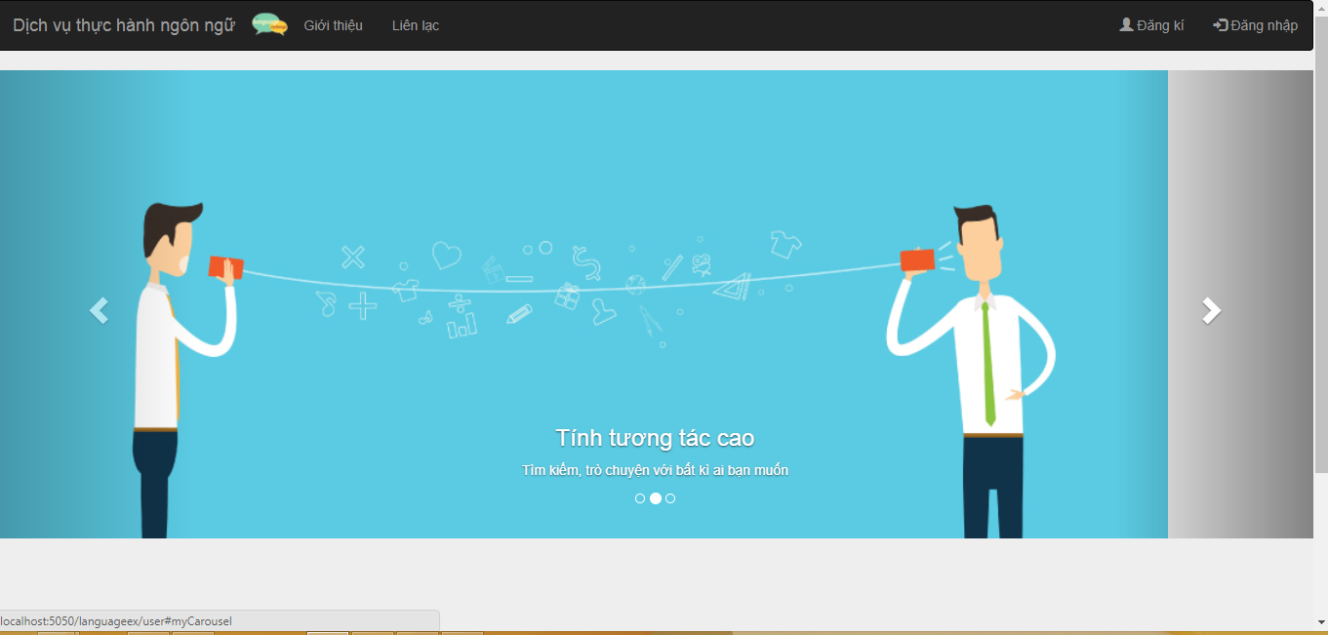

Hình 3.1. : Màn hình làm việc

* 1. **Màn hình đăng nhập**

Người dùng có thể đăng nhập với nhiều dạng tài khoản

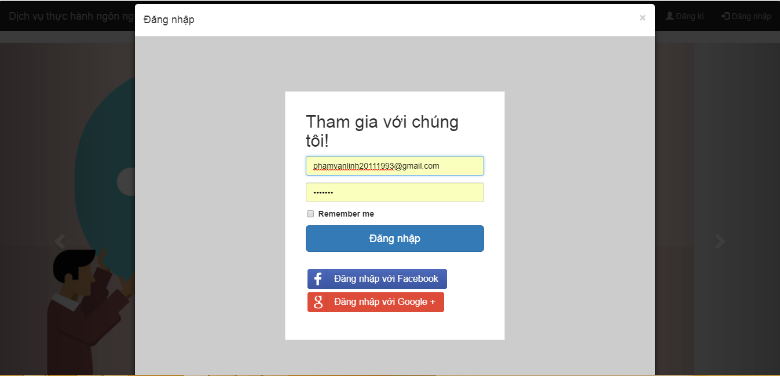

Hình 3.2. : Màn hình đăng nhập dịch vụ trực tuyến

* 1. **Màn hình đăng kí**

Người dùng có thể bỏ qua bước này nếu đăng kí bằng tài khoản các mạng xã hội nổi tiếng như Facebook, Google

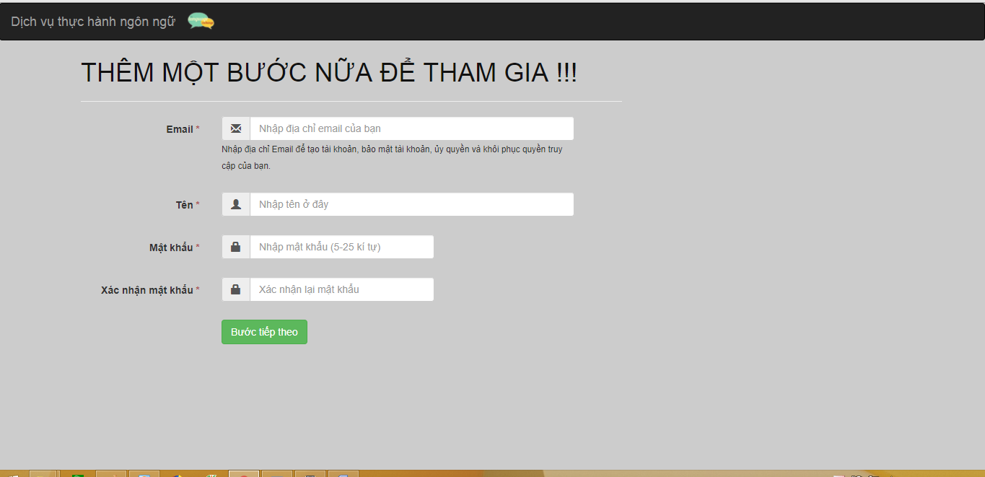

Hình 3.3. : Màn hình đăng kí tài khoản dịch vụ trực tuyến

* 1. **Màn hình đăng kí thông tin tài khoản sau khi đã xác thực địa chỉ email**

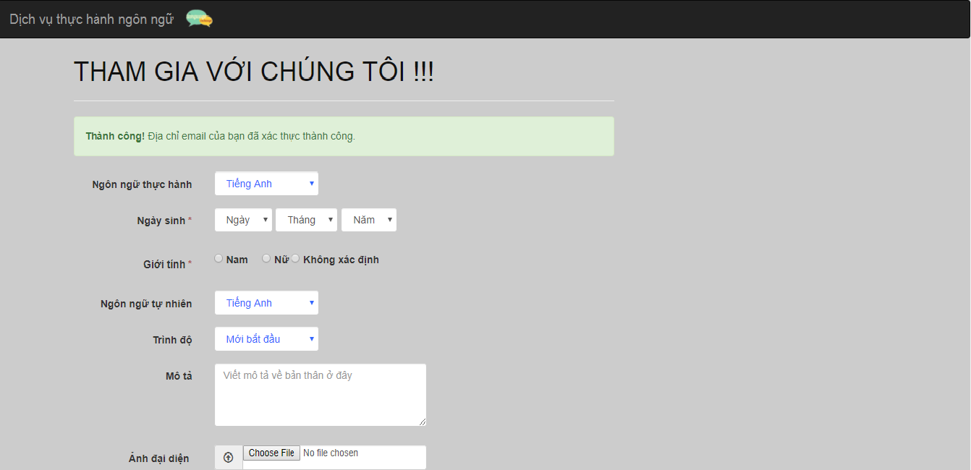

Hình 3.4. : Màn hình thông tin tài khoản dịch vụ trực tuyến

* 1. **Màn hình làm việc chính của dịch vụ.**

Sau khi đăng kí thành công, người dùng sẽ vào màn hình làm việc chính của ứng dụng.Màn hình bên dưới đối với người dùng trao đổi ngôn ngữ Tiếng Anh.

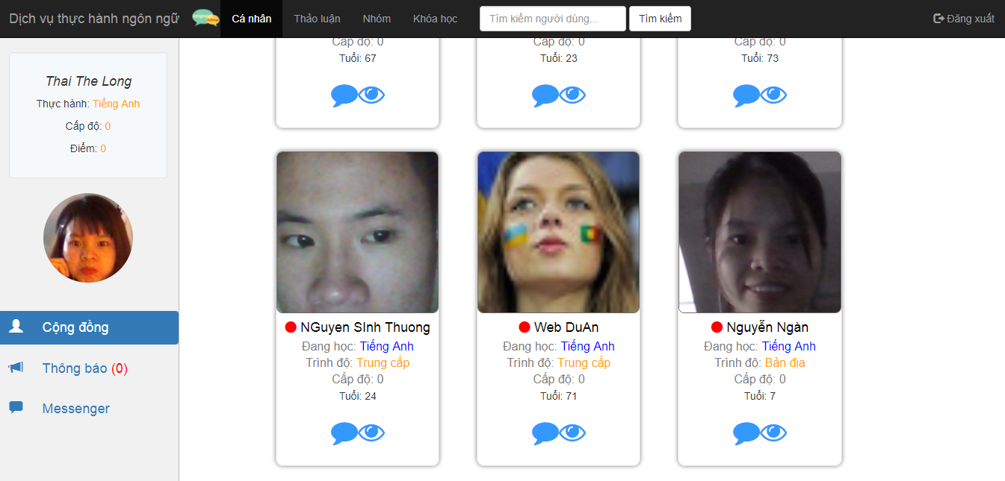

Hình 3.5. : Màn hình trang chủ dịch vụ

* Màn hình trang chủ hệ thống hiển thị thông tin mỗi người dùng bao gồm một số thông tin về độ tuổi, ngôn ngữ trao đổi, cấp độ.
* Người dùng có thể nhấn vào biểu tượng comment màu xanh để nhắn tin hoặc nhấn vào biểu tượng Eye để theo dõi người dùng.
* Trên thanh navbar có các chức năng xem trang cá nhân; vào trang thảo luận để bàn bạc, thảo luận.
* Thanh dashboard có chức năng vào mesenger để nhắn tin;chức năng xem thông báo.
  1. **Màn hình nhắn tin**

Người dùng có thể nhắn tin với nhiều người cùng lúc trong trang chủ hoặc nhắn tin với từng người một trong messenger

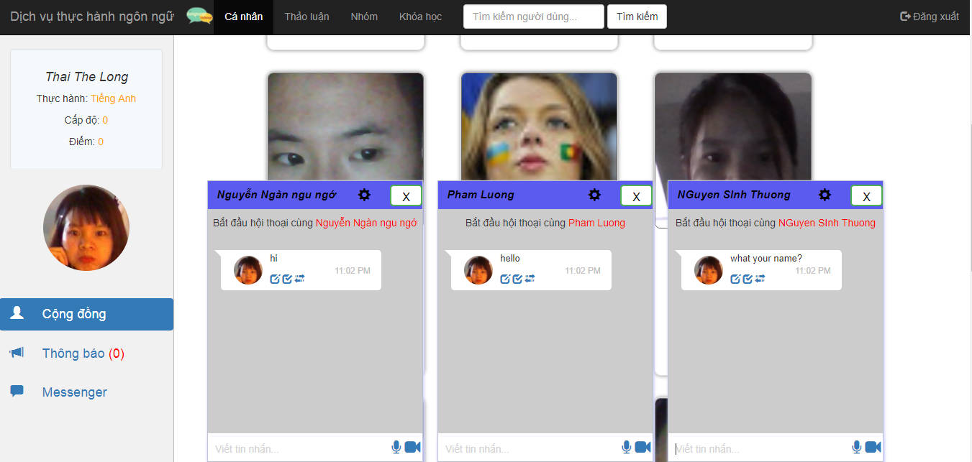

Hình 3.6. : Màn hình nhắn tin trên trang chủ

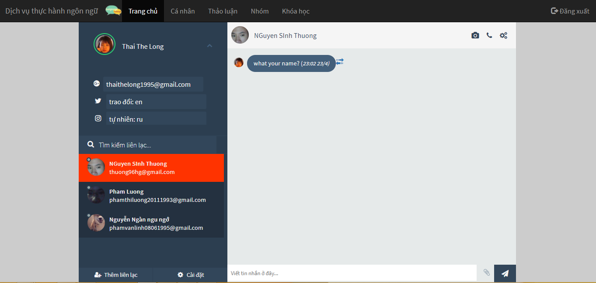

Hình 3.7. : Màn hình nhắn tin trên trang messenger

* 1. **Màn hình hiển thị thông báo cho người dùng**

Bên dưới là người dùng “Pham Van Linh” nhận được 2 thông báo nhắn tin từ người dùng khác là “Tran Dai Nhan” và “Nguyễn Ngàn”.

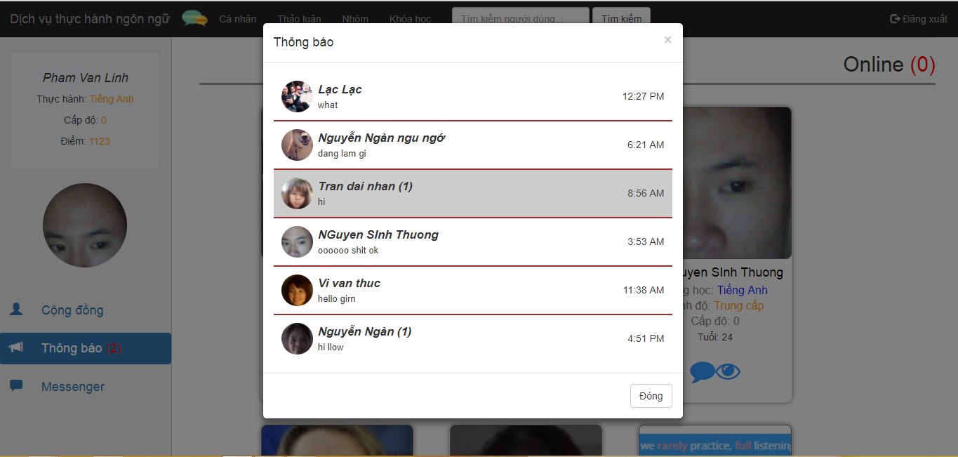

Hình 3.8. : Màn hình thông báo tin nhắn trên trang chủ

* 1. **Đối với màn hình nhắn tin trên trang chủ**

Với mỗi tin nhắn gửi đi hoặc nhận, ứng dụng hỗ trợ các chức năng sửa tinh nhắn-biểu tượng edit, kiểm tra lỗi chính tả-biểu tượng check, và chức năng dịch tin nhắn về ngôn ngữ mẹ đẻ-biểu tượng transfer. Hình bên dưới là người dùng trao đổi ngôn ngữ tiếng anh có ngôn ngữ mẹ đẻ là tiếng việt:

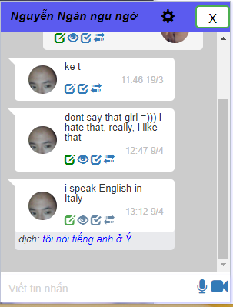

Hình 3.9. : Màn hình dịch tin nhắn về ngôn ngữ mẹ đẻ của người dùng

* 1. **Đối với chức năng check lỗi chính tả**

Nếu biểu tượng check có màu đỏ thì tin nhắn người dùng viết gặp lỗi chính tả, nếu màu cam tương ứng người dùng nhắn tin không đúng với ngôn ngữ trao đổi còn không đổi màu thì tin nhắn người dùng không bị lỗi.

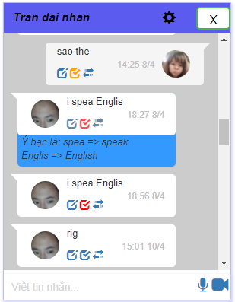

Hình 3.10. : Màn hình lỗi chính tả trong tin nhắn và gợi ý sửa đổi của dịch vụ

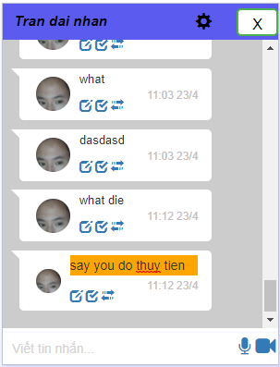

Hình 3.11. : Màn hình sửa nội dung tin nhắn trong dịch vụ

* 1. **Người dùng nhập nội dung sửa đổi vào ô input bôi màu cam**

Đối với tin nhắn sửa đổi, biểu tượng edit sẽ chuyển màu xanh. Người dùng có thể kick vào biểu tượng mắt để xem nội dung cũ và nội dung đã sửa đổi bởi người dùng hoặc đối tác

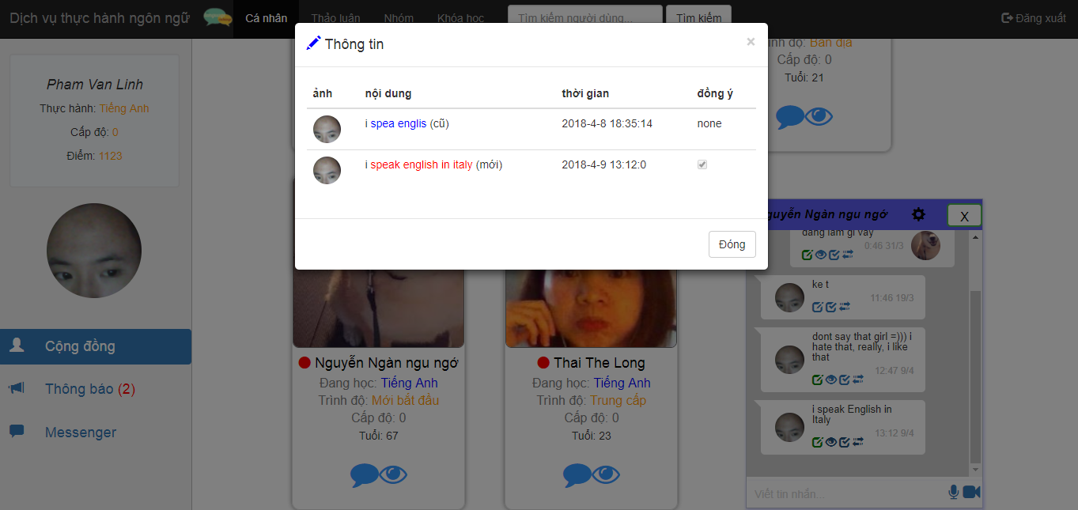

Hình 3.12. : Màn hình hiển thị nội dung tin nhắn trong dịch vụ

* 1. **Dịch vụ hỗ trợ đối chiếu nội dung tin nhắn cũ và đã sửa**.

Đối với nội dung bị xóa trong tin nhắn cũ hiển thị các chữ màu xanh, đối với nội dung tin nhắn sửa có thêm vào thì hiển thị các chữ màu đỏ.Xem hình 3.12.

* 1. **Màn hình cài đặt trong tin nhắn**

Có một số chức năng như:

* *Tự động check lỗi chính tả*: Bật/tắt chế độ tự động check lỗi chính tả
* *Mở trong messenger*: Mở hộp thoại nhắn tin trong messenger
* *Khóa hội thoại*: Người dùng và đối tác sẽ không thể nhắn tin cho nhau
* *Thay đổi ngôn ngữ tự nhiên*: Thay đổi ngôn ngữ mẹ đẻ khi người dùng đăng kí trong ứng dụng nhiều hơn một ngôn ngữ mẹ đẻ
* *Thay đổi ngôn ngữ trao đổi*: Thay đổi ngôn ngữ thực hành, trao đổi khi người dùng đăng kí nhiều hơn một ngôn ngữ trao đổi
* *Xóa hội thoại*: Xóa hội thoại giữa hai người dùng, người xóa sẽ không nhìn thấy nội dung trong khi người không xóa vẫn thấy nội dung đó.
* *Report* người dùng

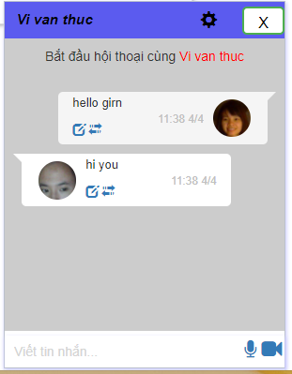

Hình 3.13. : Màn hình khi người dùng tắt chức năng check lỗi chính tả

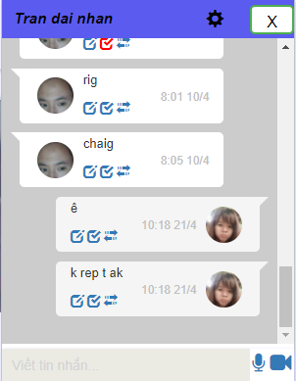

Hình 3.14. : Màn hình khi người bật chức năng block messages

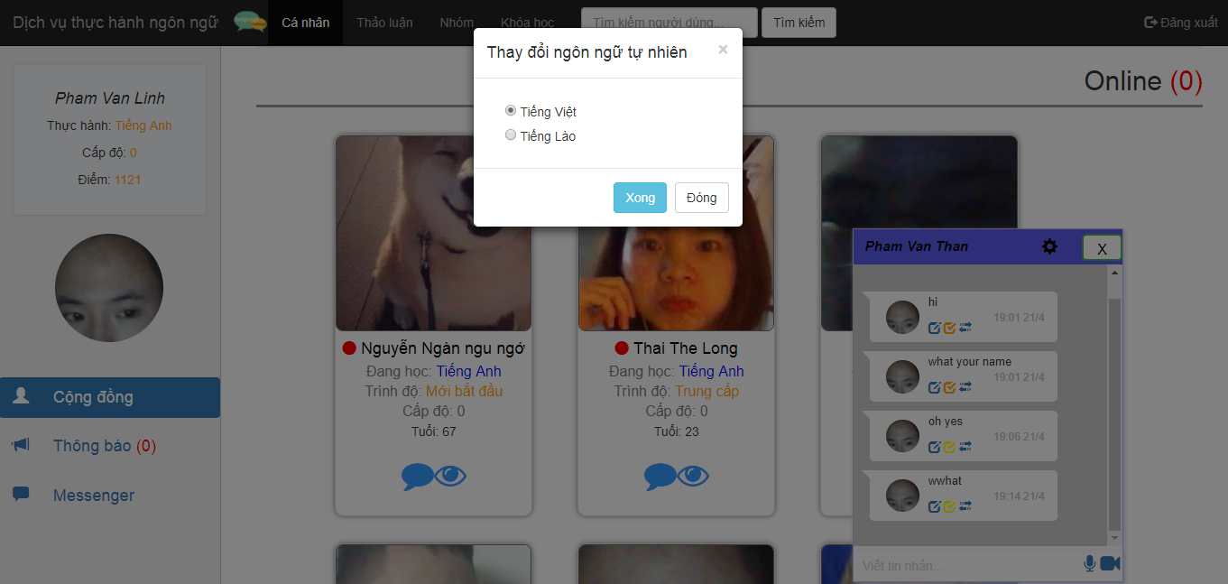

Hình 3.15. : Màn hình thay đổi ngôn ngữ mẹ đẻ của người dùng

* Khi thay đổi ngôn ngữ mẹ đẻ, hệ thống sẽ dịch nội dung tin nhắn, hoặc bài đăng về ngôn ngữ mẹ đẻ đã thay đổi của người dùng.

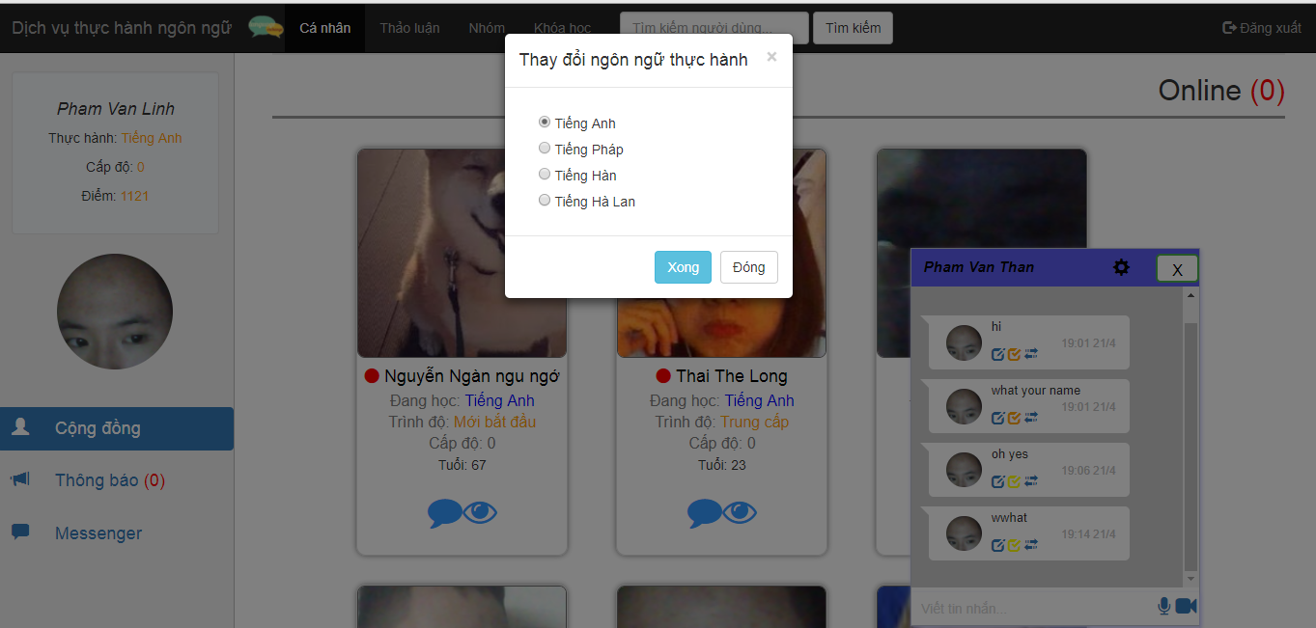

Hình 3.16. : Màn hình thay đổi ngôn ngữ thực hành- trao đổi của người dùng

* Khi thay đổi ngôn ngữ thực hành trao đổi, cộng đồng ngôn ngữ thực hành của người dùng cũng thay đổi theo; Chức năng check lỗi chính tả cũng sẽ kiểm tra lỗi chính tả theo ngôn ngữ trao đổi, các bài đăng thảo luận cũng tương tự.
  1. **Chức năng nhắn tin bằng audio**

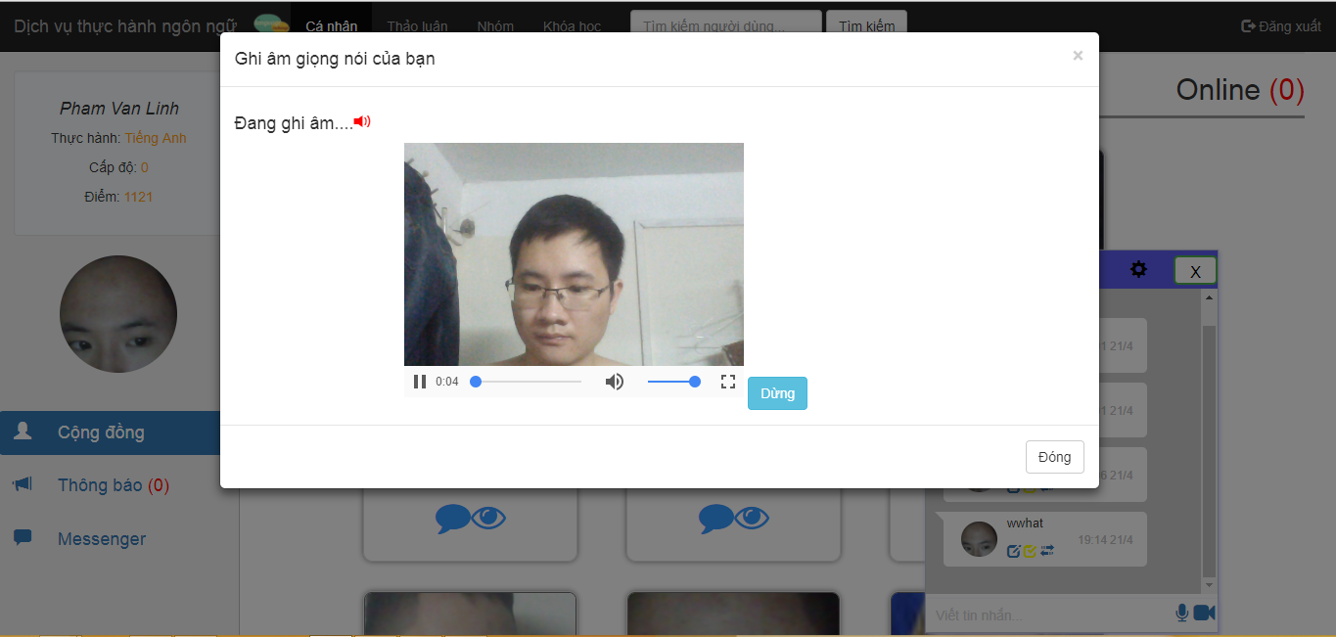

Hình 3.17. : Màn hình ghi âm trực tuyến của người dùng trong dịch vụ

* 1. **Chức năng gọi video trực tuyến**

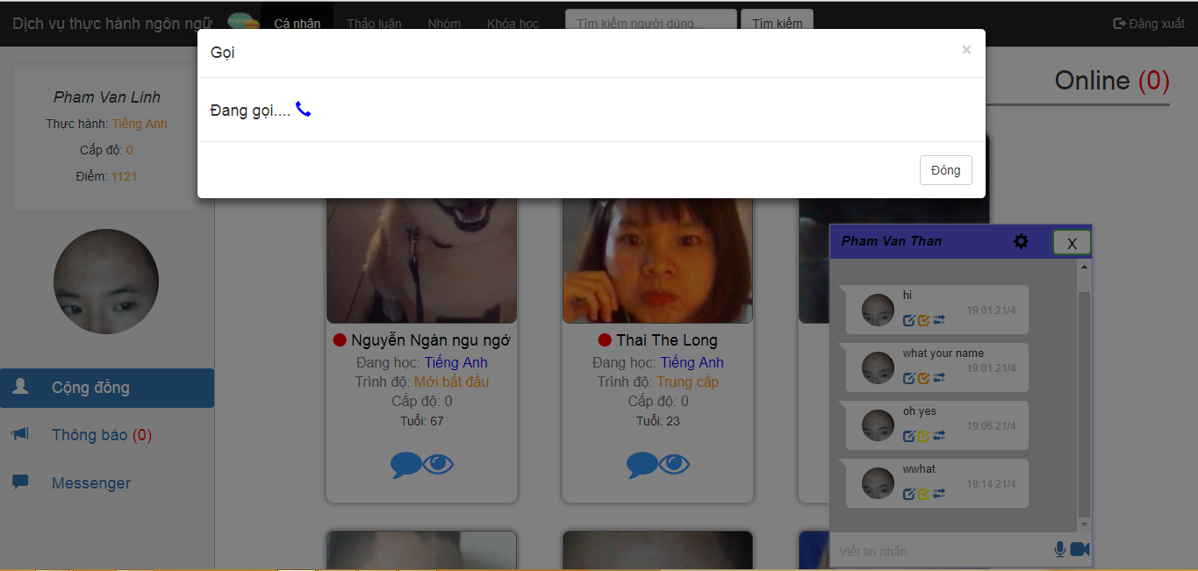

Hình 3.18. : Màn hình gọi video trực tuyến của người dùng trong dịch vụ

* 1. **Chức năng tìm kiếm người dùng trong cộng đồng**

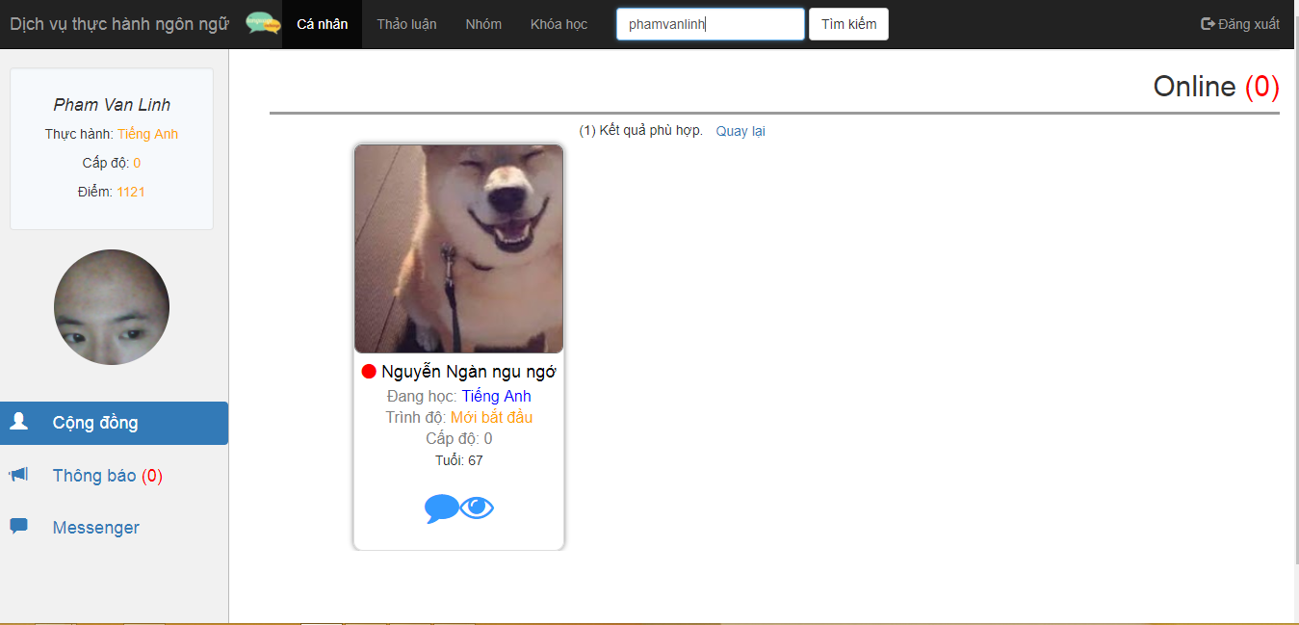

Hình 3.19. : Màn hình kết quả tìm kiếm người dùng có giá trị “phamvanlinh ”

* Người dùng có thể nhấn nút “Quay lại” màu xanh để quay lại cộng đồng
  1. **Chức năng xem thông tin cá nhân của người dùng**

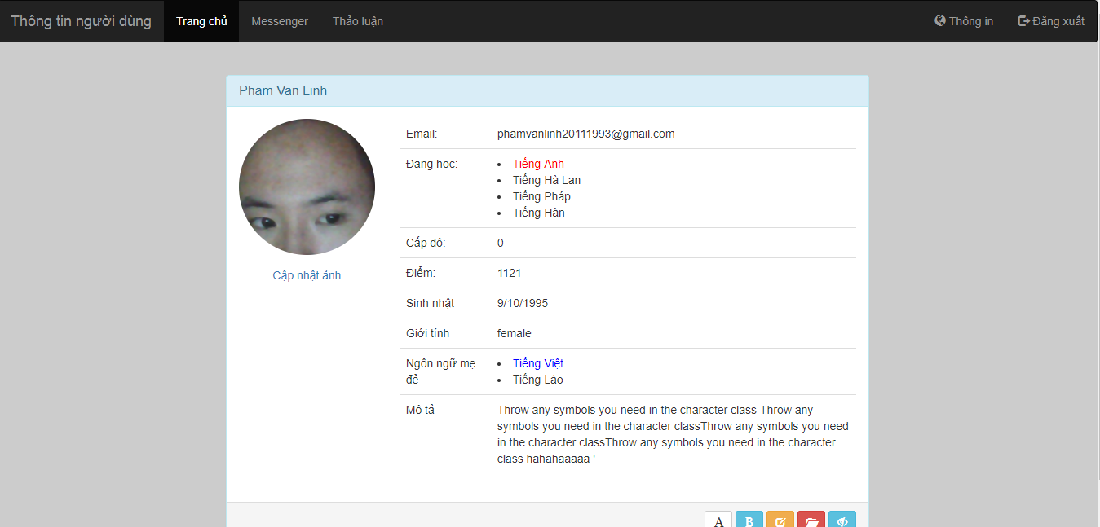

Hình 3.20. : Màn hình trang profile của người dùng

* Người dùng có thể xem danh sách người dùng đã theo dõi, danh sách người dùng đã block, thêm ngôn ngữ thực hành, trao đổi, thêm ngôn ngữ mẹ đẻ, thay đổi thông tin cá nhân, tương ứng với các biểu tượng bên dưới góc phải màn hình
  1. **Chức năng thay đổi thông tin người dùng và thay đổi mật khẩu**

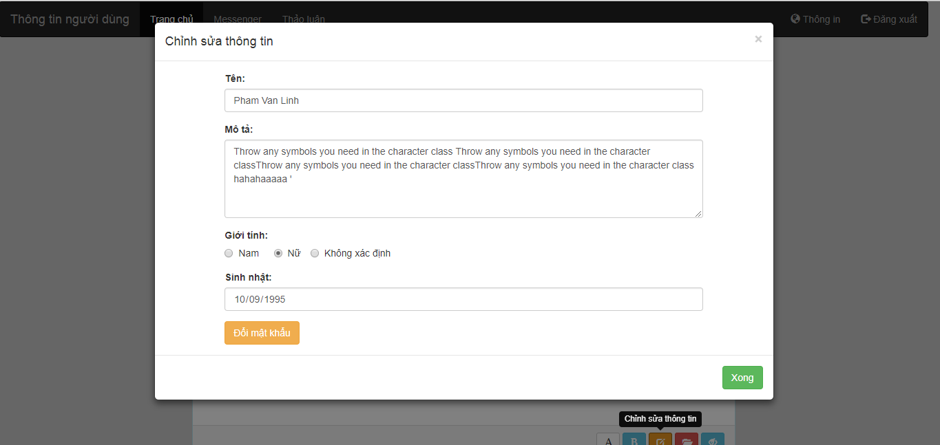

Hình 3.21. : Màn hình thay đổi thông tin cá nhân của người dùng

* 1. **Chức năng thêm ngôn ngữ thực hành, trao đổi**

Người dùng được phép trao đổi 4 ngôn ngữ, và thay đổi độ ưu tiên mỗi ngôn ngữ tương ứng với thay đổi cộng đồng trao đổi ngôn ngữ

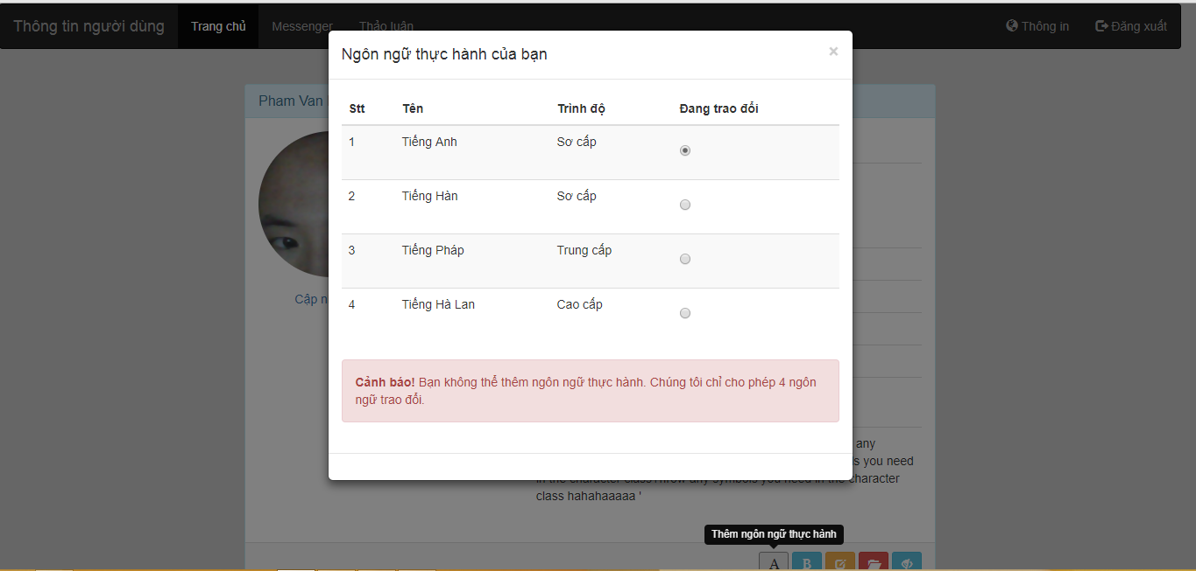

Hình 3.22. : Màn hình thêm ngôn ngữ trao đổi-Người dùng đã thêm đủ 4 ngôn ngữ trao đổi nên không được phép thêm nữa.

* 1. **Chức năng thêm ngôn ngữ mẹ đẻ**

Người dùng được phép có 3 ngôn ngữ mẹ đẻ

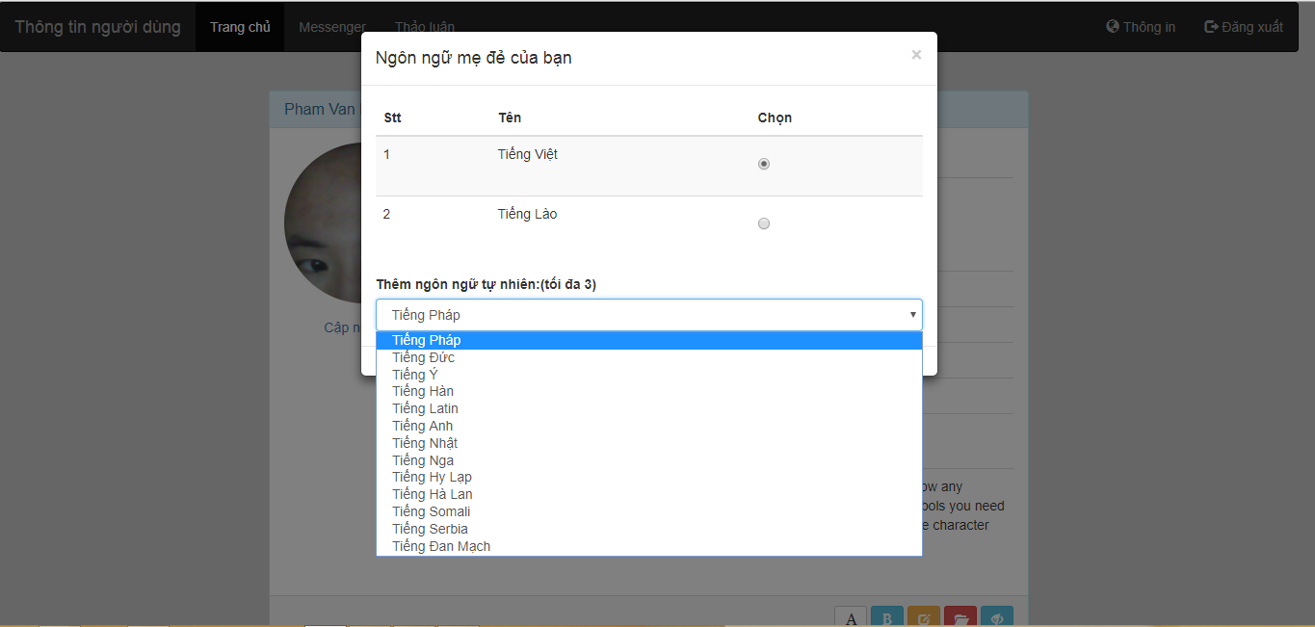

Hình 3.23. : Màn hình thêm ngôn ngữ mẹ đẻ của người dùng

* 1. **Chức năng xem danh sách block hoặc danh sách theo dõi của người dùng**

Người dùng có thể bỏtheo dõi hoặc bỏ block người dùng

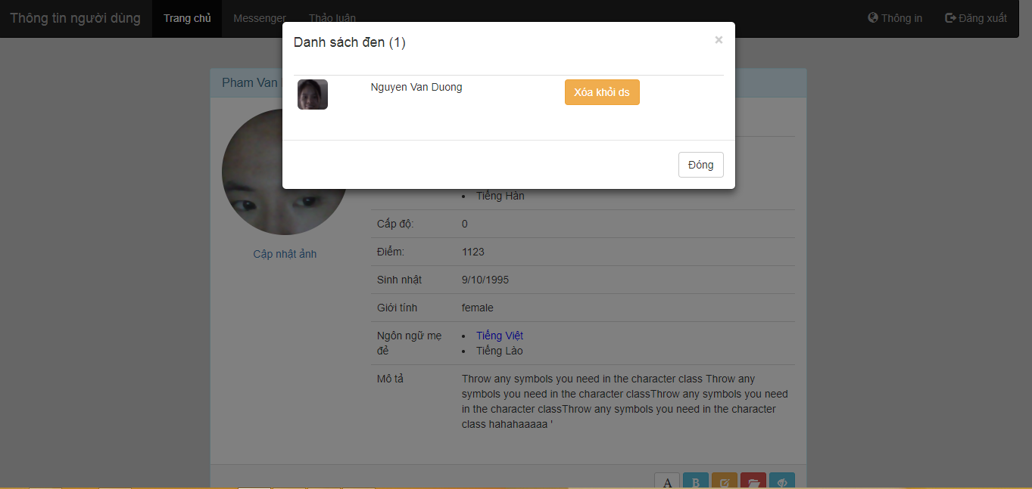

Hình 3.24. : Màn hình danh sách block người dùng

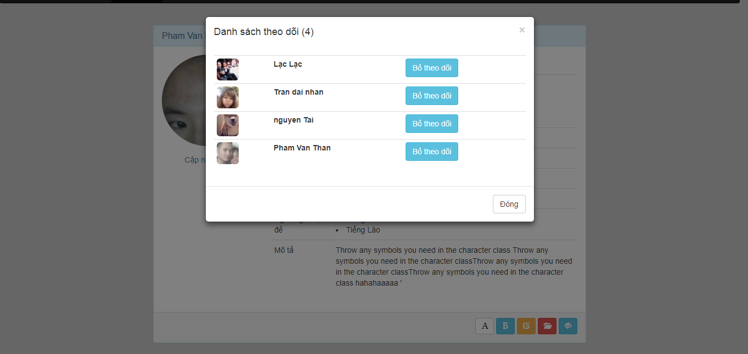

Hình 3.25. : Màn hình danh sách theo dõi người dùng

* 1. **Chức năng xem thông tin người dùng khác trong cộng đồng**

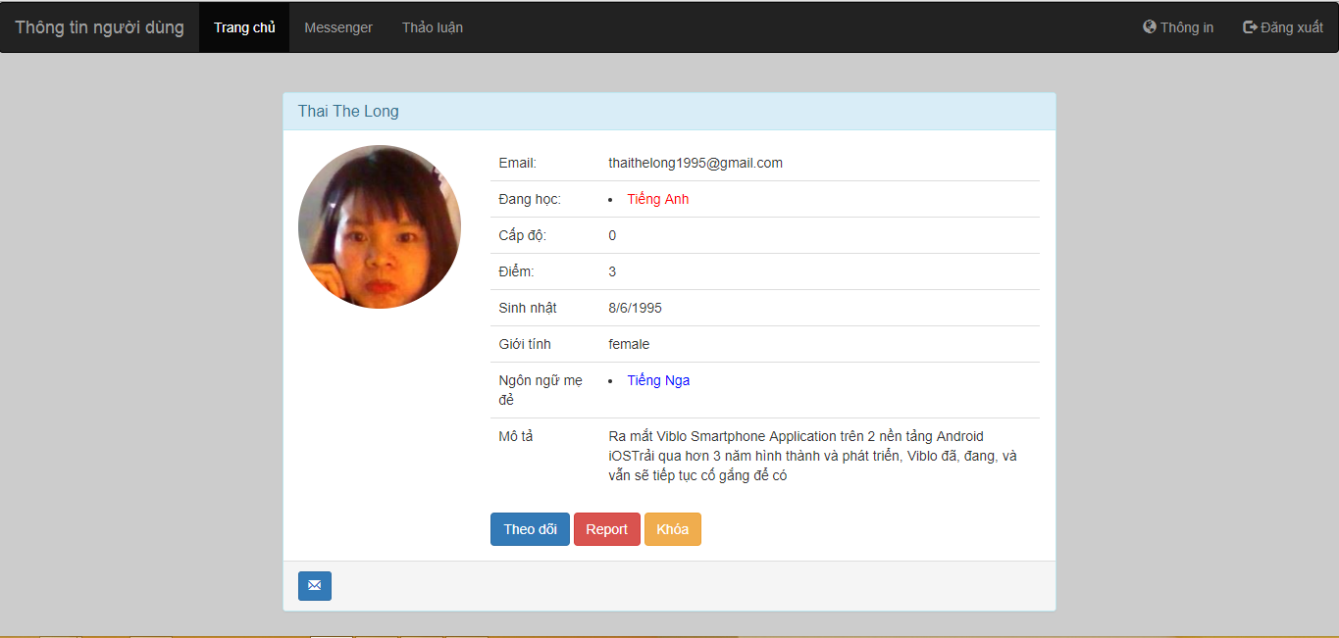

Hình 3.26. : Màn hình thông tin người dùng trong cộng đồng

Người dùng có thể theo dõi/bỏ theo dõi, report hoặc khóa/bỏ khóa người dùng khác tương ứng với các button bên dưới thông tin cơ bản của người dùng

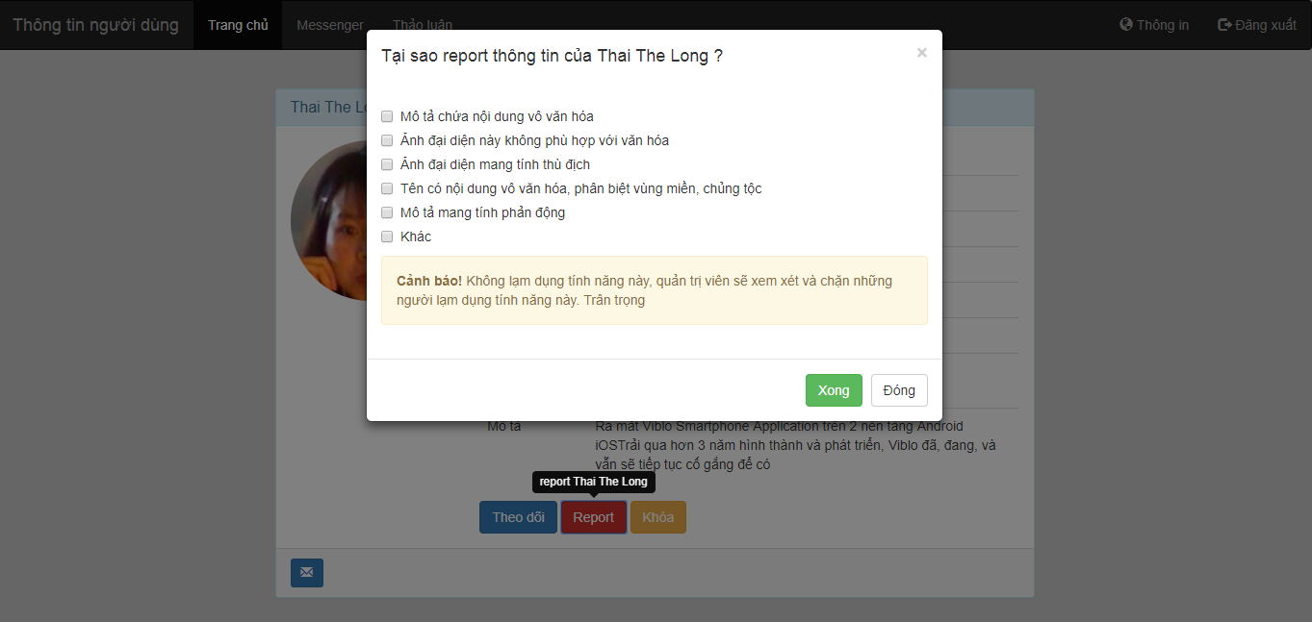

Hình 3.27. : Màn hình report người dùng trong cộng đồng

* 1. **Chức năng đăng bài-thảo luận**

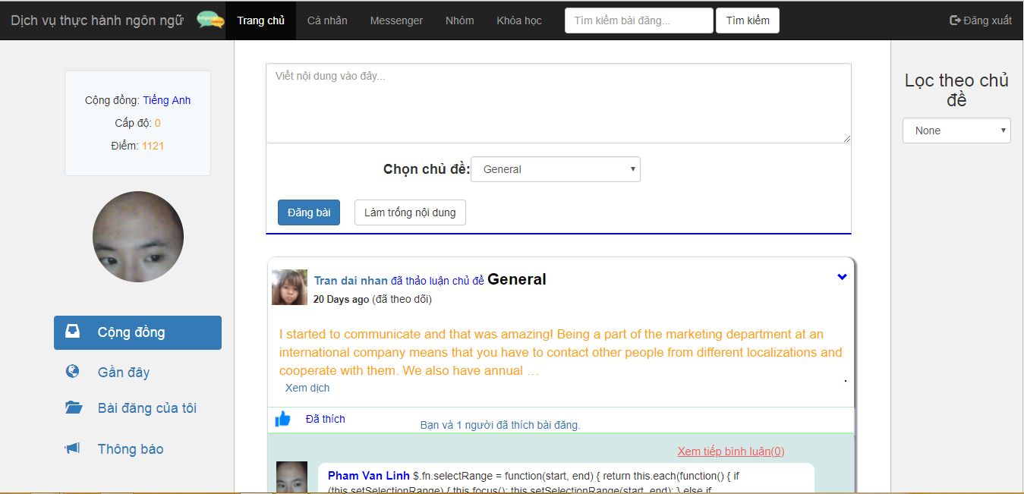

Hình 3.28. : Màn hình giao diện đăng bài

* Người dùng có thể xem các bài đăng trong cộng đồng, xem các bài đăng gần đây nhất; xem các bài đăng của mình đã viết; xem thông báo; tương ứng với các biểu tượng bên dưới ảnh đại diện ở thanh dashboard
* Khi đăng bài, người dùng phải nhập ít nhất 100 kí tự, chủ để mặc định là Chung, người dùng có thể chọn chủ đề khác theo nhu cầu
* Người dùng có thể thích bài đăng của bất kì bài đăng nào, xem thông tin của những người thích bài đăng đó

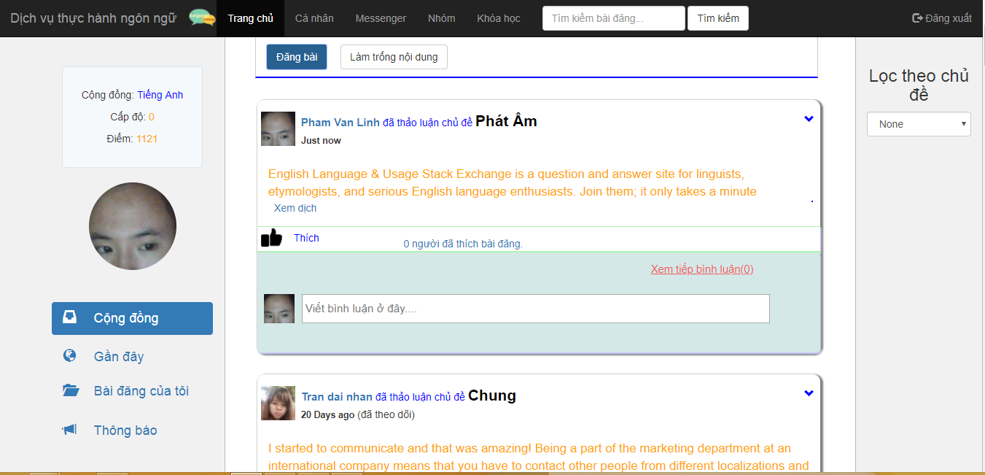

Hình 3.29. : Màn hình người dùng Pham Van Linh đăng bài thảo luận về chủ đề Phát Âm

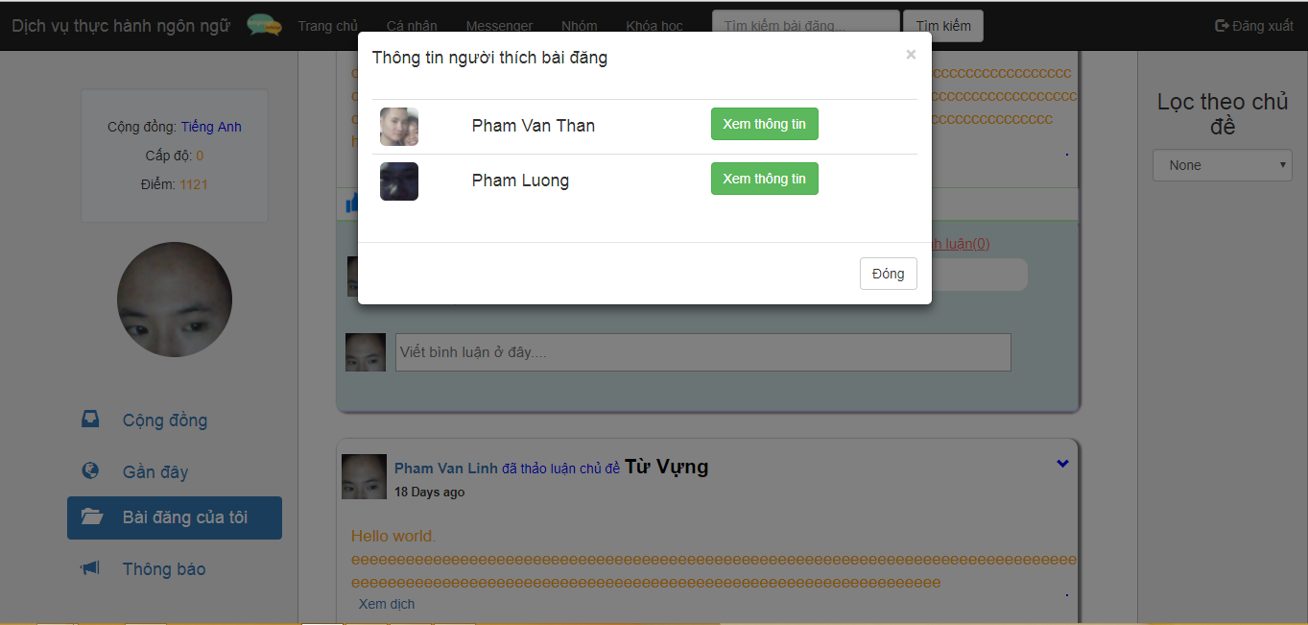

Hình 3.30. : Màn hình thích bài đăng và xem thông tin những người thích bài đăng

**3.24.****Chức năng dịch bài đăng, dịch bình luần trong bài đăng**

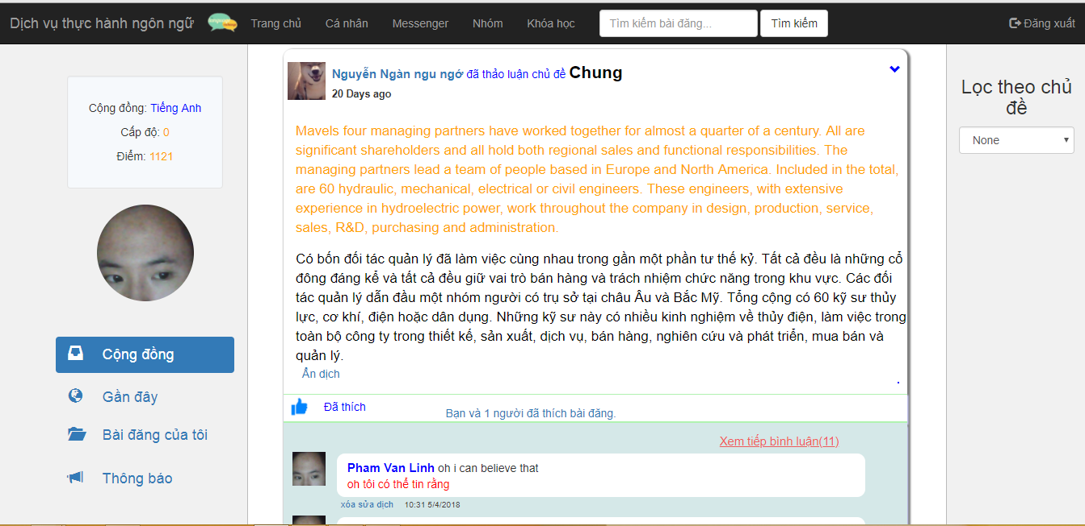

Hình 3.31. : Màn hình người dùng dịch bài đăng và dịch bình luận trong bài đăng

**3.25.****Chức năng sửa bài đăng, sửa bình luận trong bài đăng**

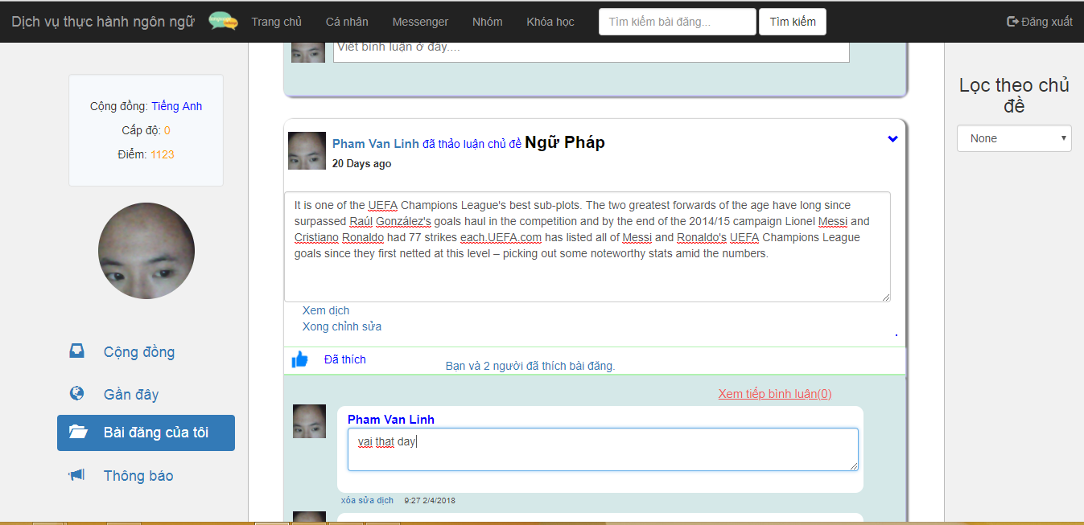

Hình 3.32. : Màn hình người dùng sửa bài đăng và sửa bình luận trong bài đăng

* Người dùng chỉ có thể sửa, xóa, tắt chức năng bình luận trong bài đăng mà người dùng là chủ sở hữu của bài đăng đó
* Người dùng chỉ sửa, xóa được bình luận do chính người dùng viết trong các bài đăng

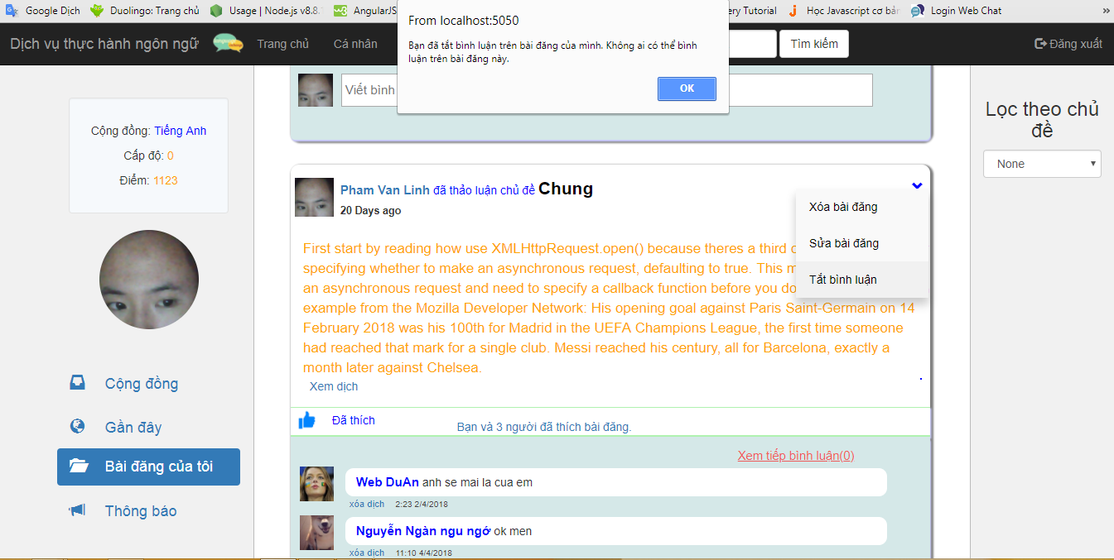

Hình 3.33. : Màn hình tắt bình luận trong bài đăng của mình

* Chức năng tắt bình luận khi bị tắt thì không ai có thể bình luận trong bài đăng đó.

**3.26.****Chức năng report bài đăng của người dùng**

Người dùng có thể report bất kì bài đăng nào trong cộng đồng trừ bài đăng của mình

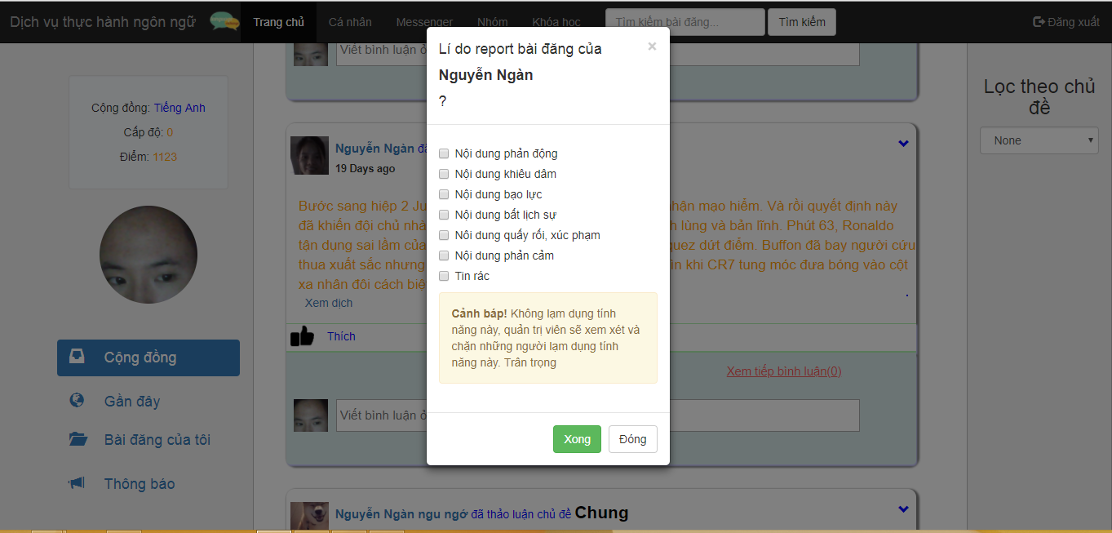

Hình 3.34. : Màn hình report bài đăng của người dùng

* 1. **Người dùng có thể lọc bài đăng**

## Lọc theo chủ đề-như góc bên phải màn hình hoặc lọc bài đăng theo tên hoặc email người dùng

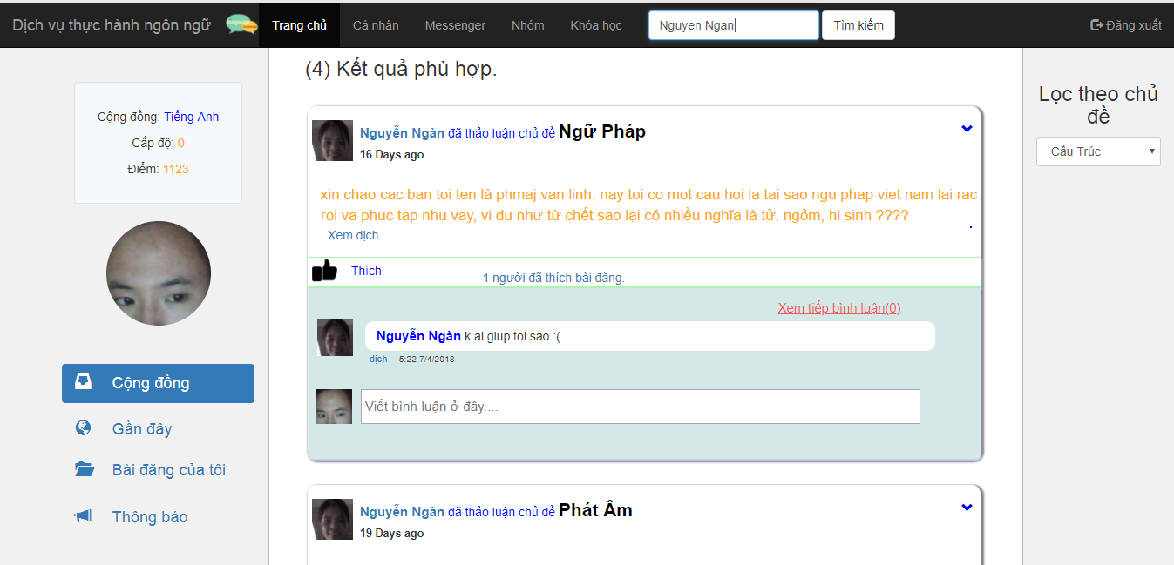

Hình 3.35. : Màn hình tìm kiếm bài đăng theo tên người dùng “Nguyen Ngan” tìm được 4 kết quả phù hợp.

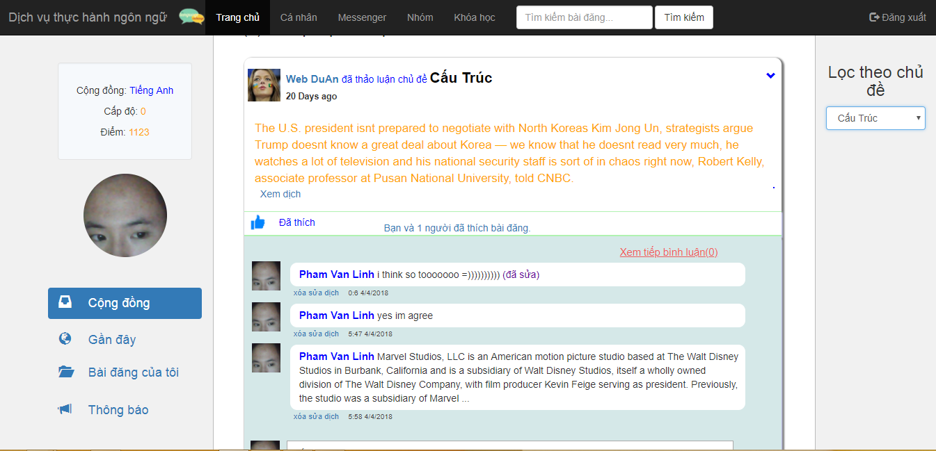

Hình 3.36. : Màn hình lọc bài đăng theo chủ đề “CấuTtrúc” tìm được 2 bài đăng phù hợp

# **Chương 4 : Kết luận và hướng phát triển**

* 1. **Các kết quả chính**

Trong quá trình tiến hành và hoàn thành khóa luận này,tôi đãthu được các kết quả sau:

* Xây dựng được dịch vụ trực tuyến hỗ trợ thực hành ngôn ngữ, cơ bản hoàn thành mục tiêu đã đề ra. Đáp ứng được yêu cầu người dùng.
* Tự động tạo lập được các cộng đồng thực thành ngôn ngữ dựa trên việc đăng kí thông tin người dung.
* Xây dựng được chức năng nhắn tin, trò chuyện trực tuyến với nhiều tính năng hỗ trợ đi kèm.
* Xây dựng chức năng đăng bài, thảo luận có độ tương tác cao. Dịch vụ có giao diện thân thiện, dễ dùng với người dùng, dịch vụ chạy nhanh, dễ phát triển và mở rộng.
  1. **Định hướng phát triển trong tương lai**
* Tiếp tục phát triển chức năng làm việc cho quản trị viên trong dịch vụ trực tuyến
* Xây dựng cơ sở dữ liêu phân tán cho dịch vụ
* Phát triển tính bảo mật cho dịch vụ
* Khắc phục một số lỗi nhỏ còn tồn tại trong dịch như chức năng đối chiếu nội dung tin nhắn sửa và nội dung tin nhắn cũ.
* Chỉnh sửa giao diện cho đẹp mắt vì giao diện hiện tại còn khá thô
* Phát triển một số chức năng khác như chức năng kết bạn, nhắn tin dùng các icon.
* Tạo các thông báo về bài đăng, bình luận trong ứng dụng
* Cho phép tạo bài đăng có đính kèm file.

**TÀI LIỆU THAM KHẢO**

**[1]**<http://hanoimoi.com.vn/Tin-tuc/Huong-nghiep/748362/sinh-vien-viet-nam-duoi-vi-kem-giao-tiep-tieng-anh>

**[2]**[**https://baotintuc.vn/giao-duc/viet-nam-tut-chi-so-nang-luc-anh-ngu-tren-bang-xep-hang-toan-cau-20171117145847831.htm**](https://baotintuc.vn/giao-duc/viet-nam-tut-chi-so-nang-luc-anh-ngu-tren-bang-xep-hang-toan-cau-20171117145847831.htm)